МЕТОДИЧЕСКИЙ ЖУРНАЛ
МУНИЦИПАЛЬНОГО БЮДЖЕТНОГО УЧРЕЖДЕНИЯ
«ЦЕНТР РАЗВИТИЯ ОБРАЗОВАНИЯ»
МУНИЦИПАЛЬНОГО ОБРАЗОВАНИЯ НОВОКУБАНСКИЙ РАЙОН

Название рубрики | Содержание | Страница
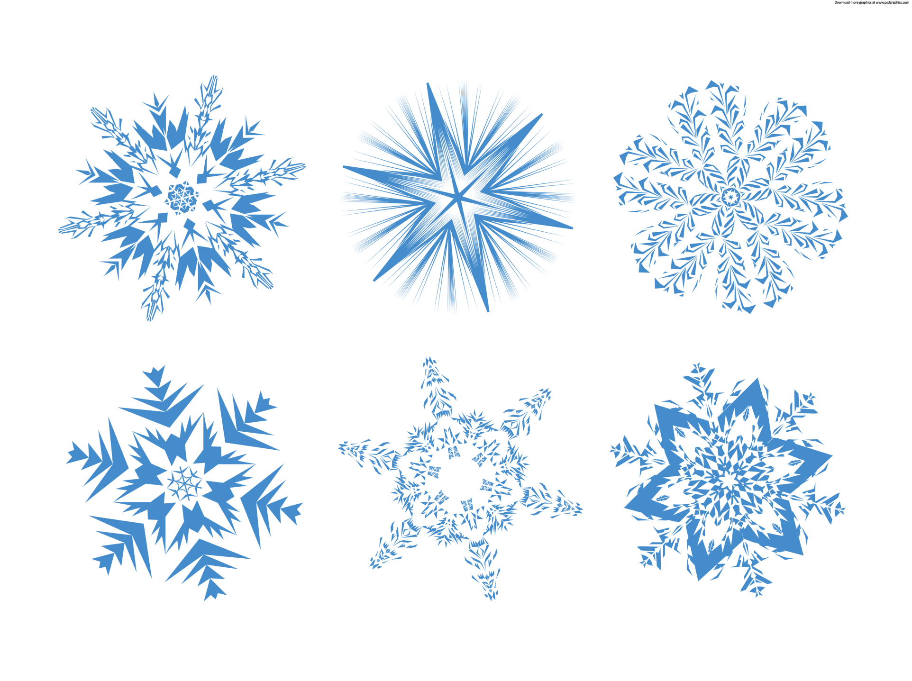  «Методическая копилка учителя» | «За страницами учебника  математики» | 4
 | «Использование ролевых игр на уроках английского языка» | 7
 | «Математика  на уроках физики» | 12
 | «Составление письма» | 16
 | «Географическое положение.  история открытия и  исследования Африки» | 20
«Знаменательные даты» | Сценарий внеклассного мероприятия «День Матери» | 26
"Новости  психолого-медико-педагогической и социальной службы" | «Психолого-медико-педагогическая комиссия управления образования администрации муниципального образования Новокубанский район» | 32
 | «Информационно-просветительская работа психолого-медико-педагогической комиссии, направлена так же на профилактическую работу  с несовершеннолетними» | 33
 | «Речевая готовность к школе» | 34
 | «Использование арт-технологий  в работе с детьми с ОВЗ» | 38
 | «Логопедический массаж. Формирование сенсомоторных предпосылок для развития артикуляции» | 42
«Библиотека» | «Популяризация  детского чтения» | 46
ДОШКОЛЬНОЕ ОБРАЗОВАНИЕ
«Методическая копилка воспитателя» | «Современные подходы к патриотическому воспитанию дошкольников через внедрение регионального компонента» | 49
 | «Использование здоровьесберегающих «технологий в развитии музыкальных способностей дошкольников  и укреплении их здоровья на музыкальных занятиях  в ДОУ» | 53
 | «Дошкольное детство как важный период «Формирования личности»» | 57
РЕДАКЦИОННАЯ КОЛЛЕГИЯ |  | 61
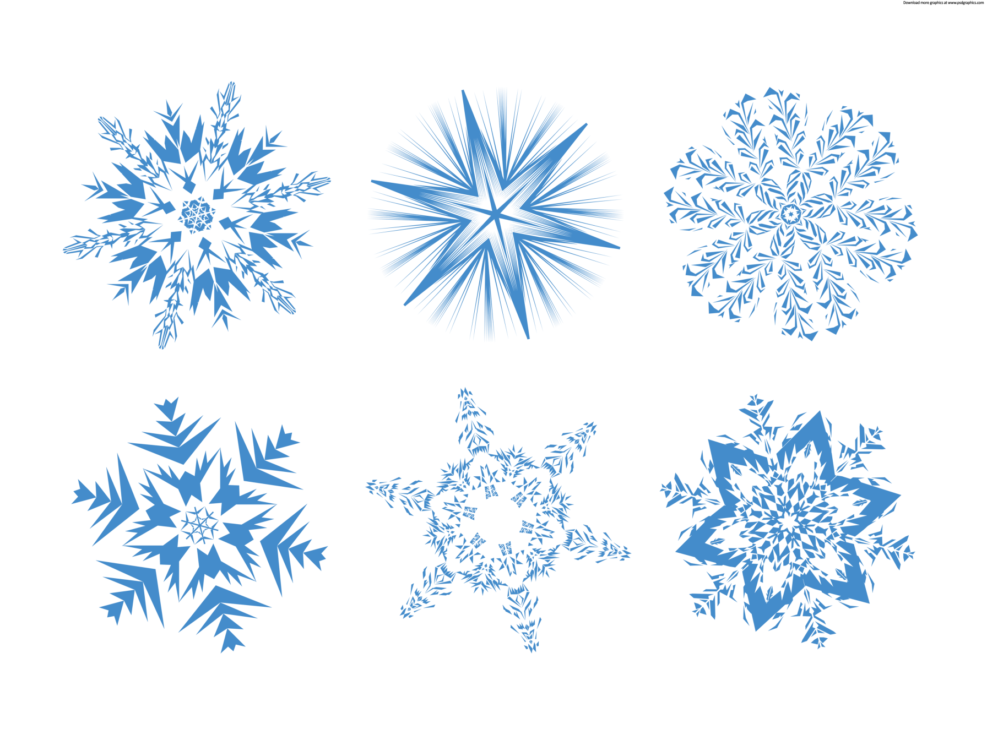

«МЕТОДИЧЕСКАЯ КОПИЛКА УЧИТЕЛЯ»

«ЗА СТРАНИЦАМИ УЧЕБНИКА
МАТЕМАТИКИ»

учитель физики МОАУСОШ № 4 г.Новокубанска
Белова Татьяна Владимировна

Интеграция физики и математики не ставится под сомнение: физические законы выражаются математическими формулами, формулы и действия используются при выводе следствий из законов физики, решении задач, выполнении лабораторных работ.
Математика и физика считаются наиболее трудными предметами
школьного курса. Но эти предметы развиваются взаимосвязано. Непонимание математики ведет за собой непонимание физики. Физика насквозь пронизана математикой. Непонимание школьниками какого-либо вопроса из курса физики или неумение решить физическую задачу связано с отсутствием навыков анализа функциональных зависимостей, составлением и решением математических уравнений, неумением проводить алгебраические и геометрические построения. Русский ученый В.А.Стеклов о том, как математика помогает физике, писал так: «Ни одна из естественных наук, если дело идет не о собирании материала, а о действительном творчестве, не обойдется без математики – матери всех других наук. Что же касается физики, поставленной впереди всех других наук, … то в настоящее время математика и физика до такой степени слились в одно целое, что иногда трудно отделить – где кончается физика и начинается математика». [1].
Актуальность проблемы состоит в том, что практика преподавания физики часто показывает - даже учащиеся, хорошо владеющие математическим аппаратом, не могут на уроках физики эффективно его использовать.

Имеют место случаи, когда чисто математические понятия в математике еще не рассматриваются, а в физике вводятся и используются. Одним из ключевых связующих звеньев между математикой и физикой является понятие векторной величины. Рассмотрим несколько примеров из курса физики 7 класса, когда физики уже используют понятие вектора, а математики еще даже не упоминают о нем.
В учебнике «Физика. 7 класс» вводится понятие числового и векторного значения физической величины, указан способ изображения направления скорости - стрелкой, где «длина стрелки пропорциональна значению скорости». Дальше вводятся определение силы, числовое значение силы (модуль), направление силы, дается определение векторной величины. Затем на конкретных примерах приводится правило сложения и вычитания векторов, не оговаривая это как правило работы с векторами. Таким образом, учащиеся сами на конкретных примерах выводят формулы для работы с векторами, облегчая себе понимание этой темы в 9 классе по геометрии.
В курсе геометрии 9 класса подробно рассматриваются операции сложения, вычитания векторов, умножение вектора на число, учащиеся на уроках математики приобретают необходимые навыки выполнения операций над векторами, которые облегчают изучение механики (кинематики и динамики) на векторной основе. Однако порой школьники затрудняются выполнять действия по преобразованию векторных уравнений: переносить слагаемые из одной части уравнения в другую, умножать левую и правую части уравнения на число. Но в курсе геометрии совершенно отсутствует понятие проекции вектора на ось, а понятие проекции вектора используется при решении целого цикла задач, вынесенных на итоговую аттестацию в 9-11 классах по физике. Целый ряд физических задач решаются с использованием этого понятия. Отсюда и «западающая» тема на ГИА по физике и в 9, и в11 классе.
Для развития математики характерна такая схема
-сначала имеется или предлагается недостаточно четкая задача, зародившаяся вне математики (или в другой математической дисциплине);
-постановка задачи формулируется (т.е. строится математическая модель), и задача решается с полной строгостью;
-полученное решение используется на практике и «обкатывается» прикладниками, причем нередко возникает необходимость в изменении модели.
Таким образом, приведенная трехэтапная схема выражает общее правило, которое принято за образец, позволяющий уже достаточно рано ввести понятие вектора, производной и интеграла. Осуществляется это методом «межпредметной кооперации».
Сначала на уроках физики, исходя из ее потребностей вводится новое понятие вектор – как скорость, сила, перемещение (7 класс); производная – как мгновенная скорость, и одновременно как крутизна графика (9 класс), интеграл – как пройденный путь и одновременно, как площадь фигуры под графиком скорости (10 класс). Затем следует урок математики, на котором введенное физиком понятие формализуется, уточняется и дополняется.
Далее учителя физики и математики ведут каждый свою линию. Физик распространяет дифференцирование на величины векторные, перейдет от скоростей к ускорению.
Математик поставит вопрос о существовании производных, найдет производные многих элементарных функций и их различных комбинаций; обоснует их свойства и научит их применять в математике и за ее рамками

Таким образом, можно выделить три наиболее общие направления решения данной проблемы:
- Комплексное изучение разными науками одного и тоже объекта.
- Использование методов одной науки для изучения разных объектов в других науках.
- Привлечение различными науками одних и тех же теорий и законов для изучения разных объектов.
Если в процессе обучения физике согласовывать изучение физического материала с необходимыми математическими знаниями и отрабатывать физические понятия посредством системы межпредметных заданий, общих для уроков физики и математики, то это приведет к более качественному усвоению физического программного материала и развитию когнитивно - рефлексивных качеств учащихся.
Задачи педагога в этом направлении - составить планирование курсов физики и математики с выделением тем, изучаемых с использованием межпредметных связей и согласовать время их изучения.
Кроме того следует разработать методику включения в процесс обучения физике системы межпредметных задач, разработать схему их решения, общую для уроков физики и математики и выработать единый подход к формированию базовых умений (вычислительных, графических, моделирования) путем создания единой системы упражнений для уроков физики и математики.
Важный этап этой работы - отследить влияние разработанной методики на качество усвоения программного физического материала на развитие когнитивно - рефлексивных качеств личности.
Еще одним подспорьем для учителя может быть составление сборника разноуровневых заданий межпредметного содержания по курсу физики.
Преподавание физики и математики необходимо строить на взаимном использовании элементов математики в курсе физики и физических представлений при изучении алгебры и начала анализа. Это способствует решению трех главных дидактических задач:
1. Повышение научности последовательности учебной информации;
2. Стимулированию познавательных интересов и активного отношения школьников к усвоению знаний и вследствие этого ускорение их умственного развития;
3. Формирование у учащихся научного мировоззрения.
Математический аппарат, используемый на уроках физики необходимо предварительно определить в соответствии с фундаментальными фактами, понятиями и теориями, содержащимися в учебной информации курса физики.

«ИСПОЛЬЗОВАНИЕ РОЛЕВЫХ ИГР НА УРОКАХ АНГЛИЙСКОГО ЯЗЫКА»

Коржова Юлия Николаевна, учитель английского языка МОБУСОШ № 3 г.Новокубанска

Современная методика обучения в школе выдвигает перед учителем и учащимися новые требования. Наблюдается отход от традиционных форм, при которых обучающийся большую часть времени пассивен; поиск новых форм приводит к активизации обучающегося в течении всего учебного процесса. Целью современного образования является воспитание гармонично развитой личности. Знание иностранных языков становится необходимым условием развития культурного, воспитанного и успешного человека. В то же время, при повышении уровня мотивации, учащиеся сталкиваются с большими трудностями при изучении языка, которые часто кажутся им непреодолимыми. Одним из средств, обладающим большим обучающим, развивающим и воспитывающим потенциалом, является ролевая игра.
Ролевую игру можно рассматривать как интенсивный метод обучения языку. Отличительной чертой его является преимущественная установка на непроизвольное запоминание, которое обеспечивается созданием на занятиях атмосферы эмоционального подъема, максимальным использованием ритмических и музыкальных особенностей реплик и высказываний. В применении вышеуказанных приемов в организации непрерывного неофициального общения на занятиях реализуется принцип двуплановости: доминантной деятельностью учащихся является общение, в то время как для учителя каждое занятие направлено на достижение конкретных учебных целей.
Обучение иностранному языку во многом основано на подражании. Ролевая игра так же предполагает подражание действительности, закладывает основы коммуникативной компетенции и ведет к достижению главной цели обучения иностранному языку – умению общаться на иностранном языке. Также игра помогает сделать процесс обучения иностранному языку интересным и творческим, дает возможность создать атмосферу увлеченности и снимает усталость у детей. В любой вид деятельности на уроке иностранного языка можно внести элементы игры, и тогда даже самое скучное занятие приобретает увлекательную форму.
Ролевая игра обладает большими возможностями в практическом, образовательном и воспитательном отношениях. По мнению психологов мотивация, создаваемая игрой, т.е. игровая мотивация, должна быть представлена в учебном процессе наряду с коммуникативной, познавательной и эстетической мотивациями.
К ролевой игре методика обучения иностранным языкам идет уже давно. Упражнения типа «прочитайте по ролям, инсценируйте диалог (Role play, Pair Work, Complete the conversation)» занимают прочное место в арсенале методических приемов, а подобные инструкции можно встретить во всех учебниках иностранного языка.
Игре предшествует большая подготовительная работа:
1. Для проведения игры учителю необходимо подготовить учебные пособия.
2. Нужно подробно объяснить правила игры (можно приготовить каждому ребенку схему игры, либо распечатки упражнений, либо карточки с вопросами).
3. Перед началом ролевой игры учитель ставит перед собой, а затем и перед детьми обучающую цель данной игры.
4. Ролевой игре следует отводить достойное место на всех этапах работы над темой, так как она способствует расширению сферы общения, а это предполагает предварительное усвоение языкового материала в тренировочных упражнениях и развитие соответствующих навыков, которые позволят учащимся сосредоточиться на содержательной стороне высказывания.
5. При подборе ролей важно учитывать не только интересы учащихся, но и своеобразие их темперамента.
6. Целесообразно время от времени давать ученикам, занимающим в жизненной практике положение ведомых, роли главных героев, а лидерам коллектива поручать роли персонажей, находящихся в зависимом положении.
7. Особенно тщательно отбираются роли для учащихся, не пользующихся авторитетом в коллективе. Такие ребята должны получать роли положительных личностей, имеющих влияние и популярность по сюжету игры.
8. Можно использовать индивидуальную, парную и групповую формы подготовки.
9. Существует множество типов упражнений для подготовки ролевой игры. Учитель может выбрать наиболее подходящие для своего класса в зависимости от опыта учащихся:
а) Для неуверенных в себе учеников можно использовать “разогревающие” упражнения пантомимического характера для того, чтобы ученики могли почувствовать себя свободней в кругу своих сверстников. Это могут быть упражнения типа:
- представьте, что вы гуляете по очень глубокому снегу;
- покажите классу, как вы пытаетесь поднять тяжелые гири, как бы вы почистили зубы утром без зубной щетки.
б) Можно предложить задания с использованием пантомимы, мимики:
- покажите, что вы чувствуете, когда… вы видите большую собаку, бегущую к вам;
- вы обнаружили, что кто-то вырвал несколько листов из вашего учебника.
10. После “разогревающих” упражнений можно перейти к проблемным ситуациям, в которых ученикам предлагается решить ту или иную задачу.
11. Далее можно приступить к ситуациям с альтернативными решениями для двух и более человек, поднимающим различные жизненные проблемы.
12. По завершении ролевой игры следует мотивированная оценка учителем участия каждого ученика в подготовке и проведении конкретной ролевой игры. Кроме языковой правильности учитель комментирует выразительность ролевого поведения, а также инициативность ребят на всех этапах работы.
Ролевая игра характеризуется:
1) особым отношением к окружающему миру (каждый участник одновременно находится в реальном мире и мире воображения, что обеспечивает притягательную ценность игры в целом за счет игрового момента);
2) субъективной деятельностью участников (каждый участник игры имеет возможность проявить индивидуальные качества и зафиксировать свое «я» не только в игровой ситуации, но и во всей системе межличностных отношений: личность ↔ личность; личность ↔ группа; личность ↔ учитель);
3) социально значимым видом деятельности (участник вне зависимости от внутреннего склада и настроения «обязан» играть, он не может не принимать участия в игре, так как сами условия исключают пассивную позицию);
4) особыми условиями процесса усвоения знаний (теоретические и практические знания предлагаются участникам игр в ненавязчивой форме естественного общения, а не принудительного запоминания значительных объемов информации).
Технология ролевой игры состоит из следующих этапов:
1. Этап подготовки. Подготовка ролевой игры начинается с разработки сценария – условного отображения ситуации и объекта. Затем составляется план проведения игры. Учитель должен иметь общее описание процедуры игры и четко представлять характерные особенности действующих лиц.
2. Этап объяснения. На данном этапе идет ввод в игру, ориентация участников, определение режима работы, формулировка главной цели урока, а также необходимо обосновать учащимся постановку проблемы и выбор ситуации. Выдаются заранее подготовленные пакеты необходимых материалов, инструкций, правил. При необходимости учащиеся обращаются за помощью к учителю за дополнительными разъяснениями. Учитель должен настроить учащихся на то, что нельзя пассивно относиться к игре, нарушать регламент и этику поведения.
3.Этап проведения – процесс игры. На этом этапе учащиеся разыгрывают предложенную им ситуацию, выполняя определенные роли.
4. Этап анализа и обобщения. По окончании игры учитель вместе с учащимися проводит обобщение, т. е. учащиеся обмениваются мнениями, что, на их взгляд, получилось, а над чем еще стоит поработать. В заключение учитель констатирует достигнутые результаты, отмечает ошибки, формулирует окончательный итог урока.
Приведем примеры использования ролевых игр на уроках английского языка.
УЧИТЕЛЬ И УЧЕНИКИ. Цель - тренировка учащихся в употреблении лексики в ситуациях, приближенных к естественной обстановке; активизация речемыслительной деятельности учащихся.
Ход игры: во время устного вводного курса школьники знакомятся с большим количеством лексических единиц. И большую помощь в освоении этих слов оказывает игра в «Учителя и учеников». Ученик в роли учителя задает вопросы ученику, показывая картинку с изображением определенного предмета, на которые тот отвечает. Затем играющие меняются местами.
План города. Цель: активизация навыков и умений вопросно-ответного взаимодействия с использованием различных форм вопросительных, предположительных высказываний и техники расспроса, а также всевозможных по содержанию и структуре реплик-реакций.
Ход игры: участники игры образуют пары. Каждый из играющих получает вариант плана города, на котором указаны какие-либо достопримечательности. Задавая друг другу вопросы, играющие устанавливают названия улиц, местоположение достопримечательностей. Они должны также описать дорогу к этим местам от заданной исходной точки.
Уикэнд. Цель: активизация навыков и умений дискутирования, обсуждения, аргументирования, объяснения, убеждения на иностранном языке.
Ход игры: участники игры разрабатывают маршрут за город и план проведения уикэнда. Каждая группа обсуждает и представляет свой план. Условия, которые должны быть учтены, могут быть различными (определение суммы денег, мест для посещения, выбор транспортных средств, спортивного инвентаря для игр на природе и т.п.).
Восстановление рассказа. Цель: формирование связного монологического или диалогического текста и активизация соответствующих навыков и умений.
Ход игры: каждый участник получает листок бумаги с одним предложением из определённого рассказа. Ему не разрешается показывать предложение кому-нибудь или записывать его, он должен запомнить это предложение (на это даются две минуты). Затем преподаватель собирает все листки и зачитывает каждое предложение. Играющие прослушивают их, а затем каждый из них в соответствии с логической последовательностью по очереди называет своё предложение.
Выполни и передай задание. Цель: тренировка навыков и умений иноязычной речевой деятельности на основе неоднократного повторения подлежащего усвоению языкового материала.
Ход игры: каждый участник игры готовит задания (тест, вопросы), которые предлагает своему товарищу. Выполнив задание, товарищ в свою очередь передаёт его дальше по цепочке. Все обучаемые работают одновременно, получая, выполняя и передавая другим задания.
Ноев ковчег. Цель: практика дискуссии.
Ход игры: играющим напоминается миф о Ноевом ковчеге и предлагается составить перечень того, что необходимо сохранить для будущих поколений (животные, растения, произведения искусства и литературы, предметы материальной культуры и техники и т.п.), и обсудить этот перечень.
Один день в Москве (Лондоне, Нью-Йорке). Цель: активизация монологической речи в предлагаемой ситуации и практика порождения связного развёрнутого высказывания, синхронного с речемыслительной деятельностью.
Ход игры: играющим задаётся ситуация: экскурсия по городу. Каждому обучаемому или группе предлагается сначала назвать достопримечательности города, затем выбрать те из них, которые они хотели бы посмотреть в течение одного дня, а также объяснить свой выбор.
Послание. Цель: активизация грамматики и лексики в иноязычной речи.
Ход игры: один из играющих получает записку, а затем с помощью вопросов разыскивает её автора. Остальные пытаются по вопросам угадать содержание записки. Когда автор записки найден, играющие обсуждают её содержание.
Рассказ по цепочке. Цель: практика совместной речевой деятельности в рамках темы и в соответствии с коммуникативной задачей; формирование и активизация навыков и умений спонтанного говорения и самостоятельной связной речи.
Ход игры: играющим предлагается вместе по цепочке составить рассказ по заданной теме. Даётся описание ситуации или общий сюжет, который необходимо развить до уровня развёрнутого текста. Можно также вручить играющим карточки с рабочими материалами (записанными опорными мыслями, ключевыми словами, фразами и т.п.), чтобы помочь им в составлении конкретных фрагментов текста. Опорой могут быть рисунки, фотографии, и др.
В заключение хотелось бы отметить, что ролевая игра усиливает мотивацию и активизирует деятельность учащихся, даёт возможность использовать имеющиеся знания, опыт, навыки общения в разных ситуациях, способствует созданию благоприятного психологического климата на уроках.
Поэтому использование ролевых игр на уроках повышает эффективность учебного процесса, помогает сохранить интерес учащихся к изучаемому предмету на всех этапах обучения.

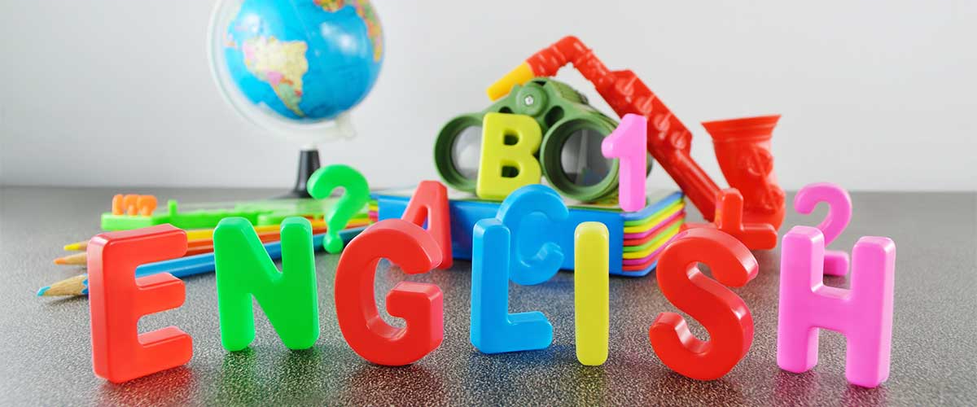

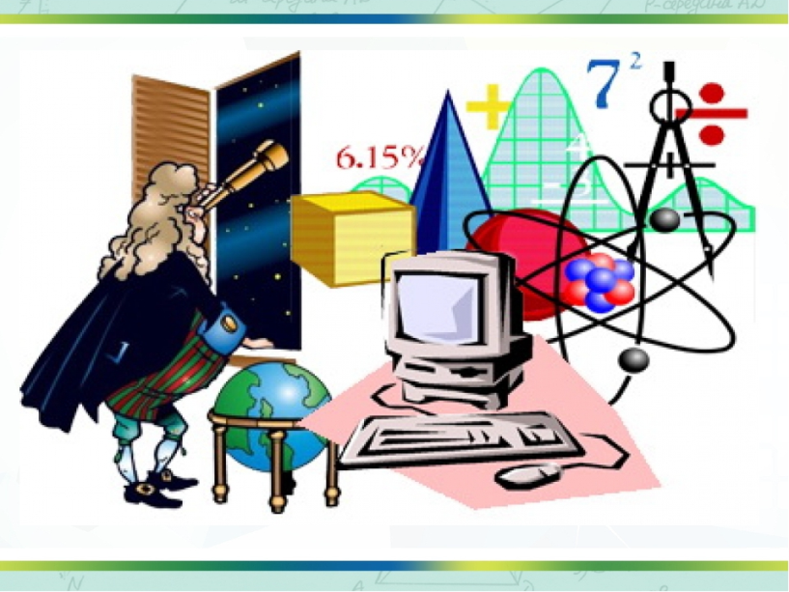
«МАТЕМАТИКА
НА УРОКАХ ФИЗИКИ»

Оганян Кристина Гариковна
учитель физики, математики
и информатики
МОБУ СОШ № 3
г. Новокубанска

Физика и математика имеют больше всего точек соприкосновения!
В методике преподавания обоих предметов это надо максимально использовать. Цель данной работы – собрать воедино тот материал по физике, который требует от учащихся определённых математических знаний, тот материал, который может быть продублирован в том или ином виде на уроках математики.
Суть физических процессов можно изучать на основе доступных школьникам понятий математики. Одновременно это обеспечивает повышение уровня математической подготовки.
В статье рассказывается о том, что математика часто используется в физике и в определённой мере определяет ход физического образования.
Математика играет исключительно важную роль в физике. Математика дает самую высокую степень обобщения знаний. Благодаря этому она позволяет выразить законы физики в точной лаконичной форме. Физические законы, выраженные формулами и графиками, показывают вид функциональной зависимости величин, дают самую точную характеристику этой зависимости. Связь величин, выраженная математической формулой, позволяет получать теоретические выводы, которые после интерпретации, истолкования и выяснения смысла дают новые «выводные» знания.
Большое место при изучении различных разделов физики, начиная с 7 класса, отводится решению задач. Это одно из важнейших средств развития мыслительных и творческих способностей учащихся, это средство формирования ряда практических умений и навыков, это способ проверки уровня понимания и осмысления изученного материала.
Большинство физических задач требует проведения определенных расчетов, вычислений для получения конечного результата. Часто задача бывает правильно оформлена, решена в общем виде с применением физических формул, но ребята испытывают трудность в проведении расчетов. Поэтому, начиная с 7 класса, рекомендуется использовать на уроках физики самые простые микрокалькуляторы. Обычно к этому времени обучающиеся уже имеют навыки работы с калькулятором: выполняют простейшие операции сложения, вычитания, деления, умножения, возведения в квадрат, извлечение квадратного корня. Все это, безусловно, упрощает процесс решения задач.
На первых уроках в 7 классе мы выполняем лабораторную работу «Определение размеров малых тел», где знакомим обучающихся с методом рядов.[2] Одно из заданий заключается в том, что нужно определить размер молекулы на фотографии и ее истинный размер при увеличении в 70000 раз. Сложным для ребят оказалось проведение такого расчета:
$\frac{2,5 мм}{70000}$ = 0,0000357 мм
Вызывает затруднения деление и умножение на число, меньше единицы.
Например: 4 : 0, 0002 или 5,4 · 0,001
При изучении темы «Механическое движение» обучающиеся должны иметь понятие об использовании буквенных обозначений, о прямой и обратной пропорциональности, уметь выражать искомую величину из данной формулы. Особенно плохо ребята справляются с теми задачами, где требуется провести математическое преобразование, и даже самые простейшие преобразования у некоторых ребят вызывают затруднения.
Например:
S - путьV - скорость t – время
V= $\frac{S}{t}$ Выразить S- ?t - ?
Еще с одним понятием “векторная величина” ученики встречаются уже в 7 классе на уроках физики. В учебнике дается определение, обозначение, графическое изображение векторов; рассматривается и сложение векторов на примере сложения сил, направленных по одной прямой. Очень часто учащиеся встречаются с векторными величинами в механике.
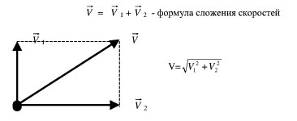
В курсе кинематики ученики оперируют вектором скорости, перемещения, ускорения.
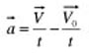
Очень много заданий по применению векторов в курсе динамики. Здесь выполняется операция сложения векторов сил, приложенных к телам.
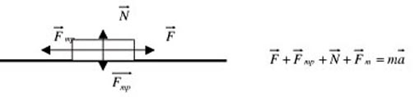
Отрабатывается переход от действий с векторами к действиям с проекциями векторов на оси координат.
В курсе физики 10 класса рассматриваются векторы напряженностей электрических полей, изучается принцип суперпозиции полей, требующий умения складывать векторы напряженности двух или нескольких полей.
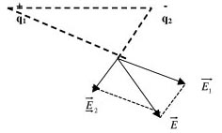
При изучении темы «Плотность вещества» необходимо знать:
- единицы измерения массы тела и соотношения между ними;
Например: Выполняя лабораторную работу «Измерение массы тела на рычажных весах»[2] ребята испытывают трудности при переводе единиц массы:
m = 52 г 300 мг = 52,3 г = 0,0523 кг.
- способы вычисления площади и объема тела, единицы измерения этих величин и соотношения между ними;
S = ab – площадь прямоугольника
V = abc – объем прямоугольного параллелепипеда
V = Sh – объем цилиндра
S = $πr^{2}$ - площадь круга
l = 2πr – длина окружности
В конце 7 класса изучается вопрос о КПД простого механизма.[2]Предполагается, что учащиеся должны знать понятие процента и его вычисление:
КПД = $\frac{А п}{А з}$ ·100% 100% = 1 40% = 0,4
В 8 классе к перечисленным знаниям по математике добавляется умение работать с числом в степени, знать правила действия со степенями:
${10}^{4}$ = 10000 ${10}^{-4}$ = 0, 0001
Задача № 1.[3]
Удельная теплота сгорания топлива q = 1, 4 · ${10}^{7}$ Дж / кг. Какое количество теплоты выделится при полном сгорании 0,4 кг этого топлива?
Q = q·m Q = 0,4 кг · 1, 4 · ${10}^{7}$ Дж / кг = 0,56 · ${10}^{7}$ Дж = 56 · ${10}^{5}$ Дж
Последнее преобразование числа обычно вызывает затруднение у ребят.
На уроках физики ученики встречаются с выражением одной величины через другие из данной формулы, постоянно, а вот умеют делать это далеко не все.
Например:[3]
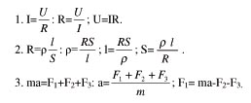
Функции и их графики. На уроках физики с графиком функции y=kx ученики встречаются в 7 классе уже в начале учебного года при изучении равномерного движения. В учебнике Физика-7 А. В. Перышкина есть упражнения, в которых дается понятие о графиках зависимости пути и скорости от времени. Опытный учитель физики уже при объяснении материала о механическом движении дает графическое представление движения и вырабатывает начальные навыки работы учащихся 7 класса с графиками движения тела, хотя в курсе алгебры этот материал изучается позже. При введении понятия “функция” используют примеры из курса физики. Хотелось бы, чтобы ученики предварительно повторили материал по физике и принимали активное участие в разборе задач на механическое движение на уроках алгебры. К моменту изучения функции y=kx ученики уже знают формулы:
m =*V, F=mg, g=10 , P=mg.
Их можно широко применять на уроках алгебры, заменив некоторые абстрактные задачи более реальными, знакомыми ученикам.
Функции y=sinx, y=cosx. На уроках физики в 9 классе [4] дается понятие «гармоническое колебание» и предлагается график такого колебания, а на уроках математики этого еще не объясняли.
Учитель физики должен грамотно дать объяснение, а в 10 классе на уроках алгебры учитель опирается на знания учащихся, полученные в 9 классе.
Функции и их графики широко используются в курсе физики 10,11 классов. У учителей математики и физики есть уникальная возможность донести до учащихся глубокий смысл данного понятия, используя многочисленные физические примеры.
При изучении темы «Закон Ома для участка цепи»[3]мы знакомимся с формулой I = U/R, где силу тока можно рассмотреть как функцию двух переменных. Установить функциональную зависимость между силой тока и одной из них можно лишь в том случае, если третья величина зафиксирована (например, R = const). При построении графика зависимости I(U) можно использовать тот же способ, что и в алгебре (с помощью таблицы, где U- аргумент, I- функция). Необходимо обратить внимание учащихся на сведения из курса математики:
- Так как между силой тока и напряжением зависимость прямая, то достаточно двух точек для построения графика зависимости силы тока от напряжения.
- Так как между силой тока и сопротивлением зависимость обратная, то двух точек уже недостаточно.
Следует напомнить, что если между двумя физическими величинами установлена функциональная зависимость, то ее можно задать тремя способами: формулой, таблицей и графиком.
В конце 8 класса при изучении темы «Световые явления» учащимся необходимо знать понятие угла, градусной меры углов, уметь пользоваться транспортиром и циркулем. Как видим, взаимосвязь физики с математикой настолько очевидна, что не говорить об этом нельзя.

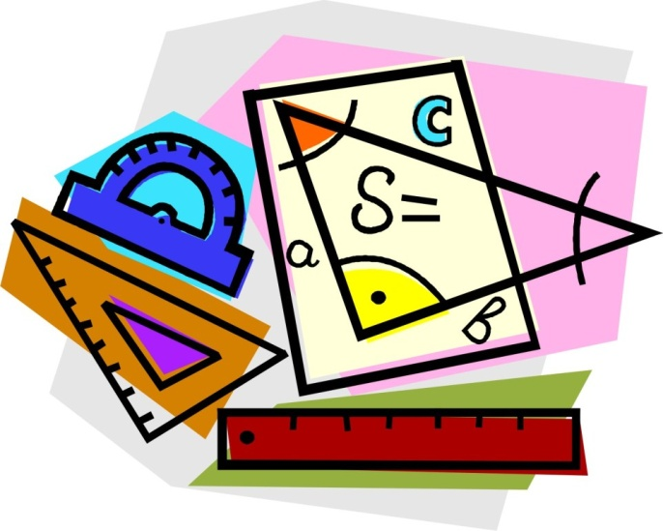

«СОСТАВЛЕНИЕ ПИСЬМА»

Учитель начальных классов
МОБУСОШ № 13 п. Глубокого
Наталья Михайловна Бондаренко

Цель урока: знакомство с историей почты, письма; учить правильно оформлять различные виды писем
Задачи урока:
I. Предметные:
- познакомить учащихся с правилами написания письма, с его построением, разновидностями письма;
- расширить представления учащихся об особенностях письма, языковом оформлении, ознакомить с текстом фронтового письма;
- уметь правильно оформлять письма;
- формировать навыки грамотного письма.
II. Метапредметные:
1. Познавательные УУД:
- закреплять умения пользоваться информацией;
- формировать умение сравнивать, анализировать, обобщать информацию, проводить аналогии и делать выводы.
2. Регулятивные УУД:
- формировать умение концентрировать внимание;
- закреплять умение контролировать и корректировать свою деятельность, самостоятельно выполнять предложенное задание.
3. Коммуникативные УУД:
- формировать умение работать в группе, в паре;
- учить приёмам представлять результат своей деятельности и результат деятельности группы.
III. Личностные результаты:
- формировать положительную мотивацию к обучению;
- создавать позитивное эмоциональное отношение учеников к уроку и предмету;
- формировать чувство самоуважения у учеников.
Форма работы на уроке: индивидуальная и групповая
Оборудование: мультимедийный проектор, презентация, раздаточный материал
Сценарий урока.
- Организационный момент: Слайд №1.
2. Актуализация знаний. Слайд №2
Загадка:
Сбоку марка и картинка
В круглых штампах
Грудь и спинка
Маленькое очень,
Быстрое как птица,
Если ты захочешь-
За море умчится. (Письмо)
- О чём сегодня будем говорить?
3.Мотивация учебной деятельности. Слайд №3
-Что же такое письмо? Заглянем в словарь и найдём значение слова письмо.
Письмо:
- Написанный текст, посылаемый для сообщения чего-нибудь, кому-нибудь. (Заказное письмо)
- Умение писать. (Учиться чтению и письму. Искусство письма)
- Система графических знаков для передачи, запечатления речи. (Словесно-слоговое письмо, иероглифическое письмо)
- Манера художественного изображения. (Реалистическое письмо. Икона старинного письма).
- Сколько значений имеет слово? (несколько)
- Значит это слово - многозначное.
4. Работа по теме урока: Слайд № 4.
- Для чего нужны письма? (Ответы детей)
В них:
- сообщают о каких –то событиях
-делятся впечатлениями
-обращаются с просьбой
Слайд № 5. Словарная работа
Отгадайте слово и запишите в тетрадь.
1.Бумажный пакет, сохраняющий тайну послания. (конверт)
2.Пункт назначения письма, местонахождение лица, которому оно предназначено (адрес)
3.Цифровое условное обозначение населённого пункта. (индекс)
4. Человек, разносящий письма, посылки, телеграммы. (почтальон)
5. Человек, которому адресовано письмо. (адресат)
6.Сборник образцов для составления писем. (письмовник)
- Почему возникло письмо? Потому что людям необходимо было общаться.
Слайд № 6. Из истории письма.
В 18 веке появляются произведения, основанные на переписке действующих лиц, в так называемой эпистолярной форме.
Эпистола - (от лат. «письмо»)- литературное произведение в форме письма, в котором излагаются размышления и суждения автора.
Письма люди писали друг другу ещё издавна. Если мы захотим узнать об истории письма, то будем удивлены разнообразием форм, размерами посланий, и даже материалами, которые использовались в процессе написания: папирус, пергамент, глиняные дощечки, береста, черепки.
Люди для общения сначала использовали предметы, которые придавали определённое значение.
Известно предание о «письме», которое послали скифы в ответ на требование персидского царя покориться ему. Были посланы мышь, лягушка, 5 стрел. Это означало следующее: если персы зароются в землю, спрячутся в воду или взлетят в небо, то стрелы скифов всё равно их найдут.
На Руси слово письмо вошло во всеобщее употребление лишь с 18 века. До этого использовали название «грамота». Первые письма и документы представляли собой берестяные грамоты. Бересту кипятили, сушили, обрезали по краями процарапывали буквы костяным «писалом».
Слайд № 7. Какие бывают письма
Несмотря на смену времён, традиций, эпох до наших дней сохраняется деление писем на группы.

Вот стишок мой новогодний
Пожелаю вам сегодня:
В январе лучей апреля,
Чтобы Вас получше грели
Чтобы ветры чаще дули
Да не в марте, а в июле
Чтобы день ваш был без ночи
Или ночь была короче.
Письмо – пожелание.

- Какие группы писем бывают? (Ответы детей)

- Музыкальная физминутка для глаз.
Слайд № 8. Части письма.
-Можно ли письмо считать текстом? Докажите. ( Имеется главная мысль, тема; предложения связаны по смыслу)
- Письмо можно разделить на части? На какие?
-обращение (например……..)
- основное содержание
-прощание
-подпись
-дата

Бабуля, здравствуй! Не грусти.
Конфеты кончились, учти.
Я сделал лук. Носки сушу.
Два дня письмо тебе пишу.
А у меня большое горе-
Пропали плавки на заборе.
Здесь скучно. Я в кино ходил.
Кончаю. Всё.
Твой внук Кирилл.

Слайд № 9. Правила письма.
А должны соблюдаться какие-либо правила письма? Какие?
Дети предлагают свои ответы, на доске предлагаются варианты правил.

1.Писать следует четко, понятно,
вежливо, доброжелательно и скромно.
2.Когда вы пишите письмо, надо следить за тем, чтобы буквы были ровные и четкие.
3.Письмо как сочинение должно быть коротким. Нужно писать сжато, но все же полно по содержанию.
- Работа в группах.
Слайд №10.
Я предлагаю вам написать мини письмо по заданной теме, у каждой группы своё задание и карточки- подсказки, в которых есть опорные слова. Заслушиваются несколько писем.
- Мы написали письмо. Что делать дальше, чтобы оно попало к адресату? (Подписать конверт)
Конверт вошёл в обиход в 18 веке. Брайтонский продавец бумаги Бревер выставил на продажу пакетики для писем различных размеров.
Ученик читает стихотворение
Папе я пишу письмо,
Очень толстое оно.
Про друзей в нём и про лето,
В нём - горячие приветы.
Я с письмом бегу на почту,
Я прошу: «Отправьте срочно!»
Очень важное письмо!
Папа ждёт его давно!
Тётя сразу поняла,
Мой конверт из рук взяла
И сказала: «Будь спокоен, мы письмо доставим скоро!»
Я неделю жду ответ,
А письма всё нет и нет.
- Чего не сделала девочка? Почему никак не дождётся ответа. (Она забыла указать адрес)
-Что нужно знать, чтобы письмо дошло до адресата?
- Индекс, он нужен машине, которая сортирует письма на почте. По цифрам она узнаёт, куда, в какой район надо отправить письмо.
- город
- название улицы
- номер дома и квартиры
-Письмо написали, конверт подписали. А что дальше?
-Нужно наклеить марку. А зачем? Письмо-это пассажир. А его билет-марка. Наклеил марку на конверт, опустил в почтовый ящик, отправил.
Первая марка появилась 6 мая 1840 года. Британская почта ввела порядок, согласно которому все почтовые отправления должны быть оплачены.
Письмо само
Никуда не пойдёт
Но в ящик его опусти
Оно пробежит, пролетит, проплывёт,
Тысячи вёрст пути.
- О каком ящике идёт речь? (Почтовый ящик)
Был придуман моряками в 15 веке. Направляясь из Европы в Индию, морские путешественники оставляли письма в большом каменном ящике на мысе Доброй Надежды, а возвращавшиеся корабли забирали послания в Европу.
В России самый первый почтовый ящик появился в Санкт-Петербурге. Датой его рождения считают 1 декабря 1848 года.
Слайд № 11. Рефлексия.
«Собери письмо»
Восстанови письмо, правильно распределив его части.
Запишите только числа в нужном порядке.
Письмо
А что интересного вы, ребята, можете рассказать о своём городе?
Дорогие ребята!
Вот мы и рассказали о своём городе.
Мы очень любим свой город, в нём много зелени, старинных домов. И мы гордимся, что в нашем городе много музеев. Вообще в нашем городе есть много хорошего.
Пишут вам Юля и Дима.
Будем с нетерпением ждать ваших писем.
Слайд № 12. Сиквейн.
ПИСЬМО:
Прилагательные: ЗАГАДОЧНОЕ, ДОЛГОЖДАННОЕ
Глаголы: ПРИТЯГИВАЕТ, УДИВЛЯЕТ, ЛЕЧИТ
ИСТОРИЧЕСКАЯ ТАЙНА ЭПИСТОЛЯРНОГО ЖАНРА
ИСКУССТВО.
Слайд № 13.Итог урока.
1. Что нового узнали на уроке?
2. Какую полезную информацию возьмёте для себя?
3. Почему люди хранят письма годами?
4. От кого с большой радостью хотели бы получить письмо? Почему?
Слайд № 14. Домашнее задание.
Написать письмо своему другу с благодарностью по какому-либо поводу.

Приложение

«Собери письмо»
Восстанови письмо, правильно распределив его части, к какому типу письма относится.
Запишите только числа в нужном порядке.
Письмо
- А что интересного вы, ребята, можете рассказать про свой город?
- Дорогие ребята!
- Вот мы и рассказали про свой город.
- Мы очень любим свой город, в нём много зелени, старинных домов. И мы гордимся, что в нашем городе много музеев. Вообще в нашем городе есть много хорошего.
- Пишут вам Юля и Дима.
- Будем с нетерпением ждать ваших писем.

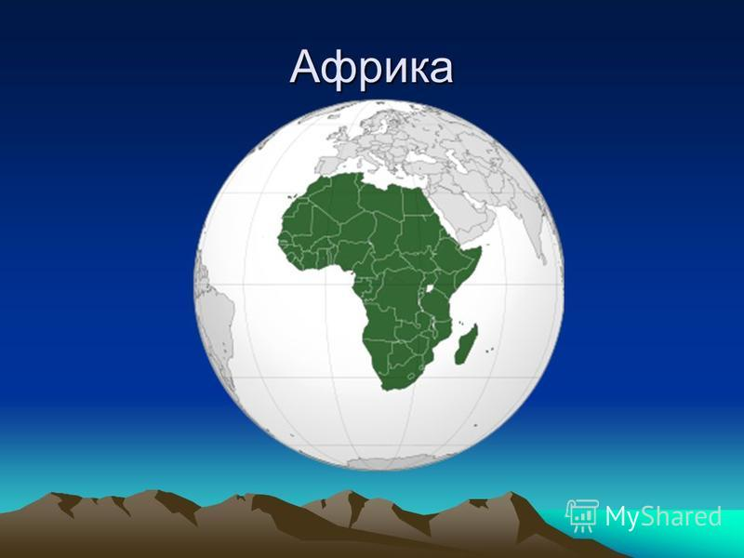
Разработка урока географии
в 7 классе

«ГЕОГРАФИЧЕСКОЕ ПОЛОЖЕНИЕ.
ИСТОРИЯ ОТКРЫТИЯ И
ИССЛЕДОВАНИЯ АФРИКИ»

Задорожная Валентина Борисовна,
учитель географии
МОБУСОШ №16 им. В.В. Горбатко п. Восход

Образовательная технология: технология проблемного обучения; средств ИКТ, технология здоровьесбережения.
Учитель: Задорожная Валентина Борисовна
Тема: Географическое положение. История открытия и исследования Африки
Цель урока: продолжить формирование у учащихся умения определять ГП объекта, отработать его на примере Африки; познакомить учащихся с историей открытия и исследования Африки с наиболее значительными экспедициями, с выдающимися русскими исследователями Африки.
Оборудование: физическая карта Африки, конверты, схемы.
Ход урока:
- Орг. Момент
Я вас приветствую, мы с хорошим настроением пришли на урок.
II. Объяснение нового материала
Учитель:
- Продолжаем знакомство с курсом географии материков и океанов. Тема сегодняшнего урока наша задача на урок все было в этих конвертах.
Но я так спешила на встречу с вами, что упустила конверты, а содержимое в них перемешалось.
- Все эти названия были скомпонованы, по какому-то признаку и находились в двух конвертах. Может, поможете. Давайте вместе попробуем с вами.

(на доске вразброс: материк, Панталасса, океан, Пангея, Лавразия, Гондвана, Северная Америка, Южная Америка, Африка, Австралия, Антарктида, Еврразия)
Фронтально – схема на доске.
Материк Океан
Пангея Панталасса
Лавразия Гондвана
С.А. Африка
Австралия
Евразия Антарктида
Ю.А
Учитель:
- Что называется материком?
Ответ
Покажите друг другу на карте материки
- К южным материкам мы отнесли:
- Все ли материки расположены полностью в южном полушарии?
ответ
- Так почему же Африку, Австралию, Ю.А. и Антарктиду мы относим к южным материкам?
Ответ: Все 4 материка имеют общую историю развития природных условий, они были частью единого материка Гондваны.
Учитель: Я хотела бы обратить ваше внимание на эту закономерность, она нам поможет объяснить сходство этих материков.
Учитель: Мы с вами знаем, что на Земле 6 материков.
Обратимся к учебнику на стр. __________
Вспомним….
-Назовите самый большой из них.
-А какой материк самый маленький по занимаемой площади?
-Назовите материки по мере убывания размеров их площади.
-Назовите второй по величине материк.

Учитель: А до сегодняшнего урока, вы встречались с данным материком? (включить король лев)

1 Ученик:
Нам стихи Чуковского
Про Африку читали,
Потому мы в Африку
Все попасть мечтали.
Там лето не кончается,
Там сказка круглый год.
Очень хочет в Африку
Наш маленький народ.

2 Ученик:
Думали, гадали мы:
Как с мечтою быть?
Как туда доехать нам,
А, может быть, доплыть?
Никуда не нужно
Ехать нам и плыть.
Мы решили сами Африку
сегодня изучить.
3 ученик
Название – Африка прочно входит в наше сознание с ранних лет. В каком произведении К.Чуковского дается описание Африки – «Доктор Айболит».
- Только где же вы живете?
На горе или в болоте?
- Мы живем на Занзибаре,
в Калахари и в Сахаре, на
горе Фернандо-По, где
гуляет Гиппопо по
широкой Лимпопо
4 Ученик:
А ещё хорошо известный мультфильм «Король лев»
Вот отрывок из него, где показана природа этого материка.

Ученик: Я совершила виртуальную экскурсию по данному материку, меня интересовало, есть какие то продукты, дары природы к которым мы привыкли, но они возможно привезены из Африки.
Оказалось, что это бананы, оливки, алмазы, золото, пшеница, просо, кофе.
Учитель:
- Так как вы думаете, о чем пойдет речь на сегодняшнем уроке?
Ответ АФРИКА (открывается путешествие по Африке)
Учитель:
- Правильно.
Именно Африка будет первым материком, с которым мы с вами начнем знакомиться.
- На прошлом уроке я попросила вас узнать, откуда же взялось название АФРИКА?
Каково происхождение этого названия?
1 уч-ся

Откуда же взялось название – Африка? Каково происхождение этого названия?
1. Название связано с именами афариков, афригов, живших на территории вплоть до Гибралтара.
2.ВXVI в. ученый Мухаммед аль-Вазан писал что названия «Африка» (по-арабски «Ифрика») происходит от слова «фарака» которое означает «разделить». Возможно, что в названии материка заложено именно это содержание, так как Красное море отделяет Африку от Азии.
2 уч–ся а я узнал другую версию
Изначально словом «афри» жители древнего Карфагена называли людей, обитавших недалеко от города. Это название обычно относят к финикийскомуafar, что значит «пыль». После завоевания Карфагена римляне назвали провинцию Африкой (лат. Africa)^{[1]}. Позднее Африкой стали называть и все известные регионы этого континента, а потом и сам континент. Другая теория гласит, что название народа «афри» происходит от берберскогоifri, «пещера», имея в виду пещерных жителей. Возникшая позже на этом месте мусульманская провинция Ифрикия также сохранила этот корень в своём названии. По мнению историка и археолога И. Ефремова, слово «Африка» пришло из древнего языка Та-Кем (Египет. «Афрос» — пенная страна. Это связано со столкновением нескольких видов течений, которые образуют пену при приближении к континенту в Средиземном море.
Учитель:
- Все совершенно правильно, но первые сведения об Африке появились в 4 веке до н.э. в Древней Греции. Тогда её называли Ливией.
Итак мы начинаем удивительное путешествие по материку Африка. Перед вами наш с вами муршрут, такой же у вас в тетради.
Все материки мы будем изучать в определенной последовательности.
- как вы думаете какие компоненты природы, о чем мы будем \говорить изучая материк?

(ответы уч-ся)

Учитель: Итог.
А начинать изучения материка будем, с чего как вы думаете?

Ответ с Географического положения
Учитель: Как выдумаете, что значит определить ГП любого географического объекта?
Г.П. – это адрес, по которому можно найти его на Земле
Обратимся к толковому словарю Даля
Ученик зачитывает
- Какие источники географических знаний нам в этом помогут?
- Как вы думаете, какая наша сегодня цель на уроке:
А также познакомиться с именами великих людей, которые помогли нам узнать об Африке как можно больше.
Учитель
Хочу обратить внимание на вот это вопрос
Каковы особенности географического положения Африки?
Именно на него вы должны будете суметь ответить в конце урока.

Учитель:
ГП. На какие вопросы надо ответить, чтобы более точно определить местонахождение материка на Земле?

Ответы (площадь, океаны, моря, близко.далеко)

Учитель.
Перед вами Инструкция - таблица
Таблица состоит из плана и результата вашей работы

(проговорить план)
Работа в группе (2 человека) заполняет таблицу

Учитель.
Обратите внимание, что к. карта на доске должна быть заполнена по ходу выполнения вашей работы.
Что мы можем здесь показать?
Кто выполнил 1 пункт, может проиллюстрировать на к.карте.

Площадь Африки= 30,3 млн. км ² с прилегающими островами  План характеристики | Результаты работы
1.По отношению к градусной сетке  а) экватор  б) нулевой меридиан  в) тропики | ┴ ≈ пополам;  ┴ в западной части, поэтому большая часть расположена в восточном полушарии;  большая часть между тропиками  макс. 3 балла
2.Крайние точки и их координаты  а) Протяжённость с запада на восток  б) Протяжённость с севера на юг | северная – м. Бен – Секка (Белый мыс) 37°с.ш. 11°в.д.;  южная – м. Игольный 35°ю.ш. 20°з.д.;  западная – м. Альмади 15°с.ш. 17°з.д.;  восточная – м. Рас-Харуф 11°с.ш. 52°в.д.;  а) вдоль экватора  17+52=69*102,5 = 7072,5  С севера на юг по 20 в.д. в градусах и километрах (1-111,3 км)  37+34=71  71*111,3=7548,3 км  макс. 8 баллов
3. Климатические пояса | экваториальный, субэкваториальный, тропический, субтропический  макс. 2 балла
4.Океаны и моря, омывающие  Изрезанность береговой линии | на зап. – Атлантический океан., вдаётся Гвинейский залив ;  на вост. – Индийский океан, сев.-вост. Красное море, Аденский залив  на сев. – Средиземное море  Слабо изрезана береговая линия (почему?)  макс. 4 баллов
5. По отношению к другим материкам | от Евразии – Гибралтарский пролив  на севере – Суэцкий канал  Баб-Эль-Мандейский пролив – разделяет ? полуостров от  ? части материка  макс. 3 балла  Общее кол-во макс. 20 баллов

Физ.минутка.

Проверим самоконтроль (по готовым ответам)
Учитель
- Кто выполнил все, так как на данной карточке?
- Кто допустил неточности?
- Кто выполнил менее 50% заданий?
- Каковы особенности географического положения Африки?
Ответы уч-ся
Согласны вы с утверждением или нет (карточки «да» «нет»)
Выполняет весь класс устно, фронтально.
- Африку почти посередине пересекает экватор.
- Африку нулевой меридиан пересекает в восточной части
- . В Африке тепло, потому что она лежит между двумя тропиками.
- Материк расположен во всех климатических поясах
- Африку омывает 2 океана.
- Индийский океан с востока и Атлантический с запада.
- Африка второй по площади материк.
- У материка слабая изрезанность береговой линии.
Учитель:
Двигаемся дальше наша следующая остановка (обращаемся к маршрутному листу)
История открытия и исследования
Задача: Пользуясь ЦОР заполнить таблицу.

А Ф Р И К А
Имя путешественника, ученого | Страна родина ученого | вклад в изучение материка
Генрих Барт
Е. Ковалевский
Василий Юнкер
Д.Ливингстон
Васко да Гама
Мунго Парк
Джон Спик и Джеймс Грант
Генри Стэнли
Николай Вавилов

Учитель
- Назовите русских ученых и путешественников?
Какое чувство испытываете, когда слышите имена этих ученых.
Закрепление
А вот 2 конверт. Что же там?
(Вскрывается конверт).
Найти ошибки в письме от Незнайки. Кто желает выполнить это задание? (группой выполняют)
“Здравствуйте дорогие семиклассники! Я не могу прийти к вам на урок, но мои письма помогут вам изучить Африку.
Африка – самый большой материк на земле, экватор не пересекает Африку, но нулевой меридиан делит ее на северное и южное полушария. Африка омывается водами трех океанов: Атлантическим, Тихим, Индийским. Средиземное море отделяет ее от Северной Америки, а Суэцкий пролив соединяет Красное море с Индийским океаном. Гибралтарский пролив отделяет Африку от острова Мадагаскар. Но, пока, все.
Читайте мои письма и будете знать об Африке все!”.

Пока ребята внимательно читают письмо Незнайки, я вам все предлагаю

Игру “Закончи предложение”.
- Африка располагается в полушариях…
- Африка посередине пересекается…
- Нулевой меридиан пересекает Африку на…
- С севера материк омывает…
- Южной крайней точкой является…
- Водопад Виктория открыл и назвал…
- Самый большой остров у берегов Африки…
- Африка по площади занимает…
- Открыл путь в Индию вокруг Африки…
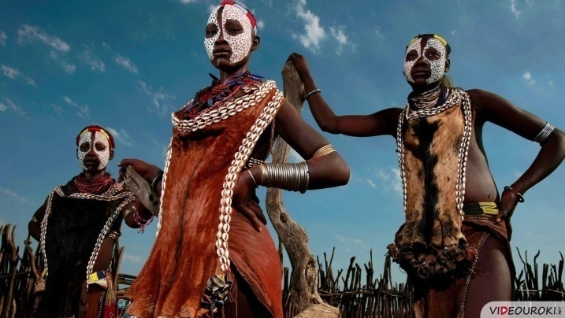
- Африку с запада омывает…

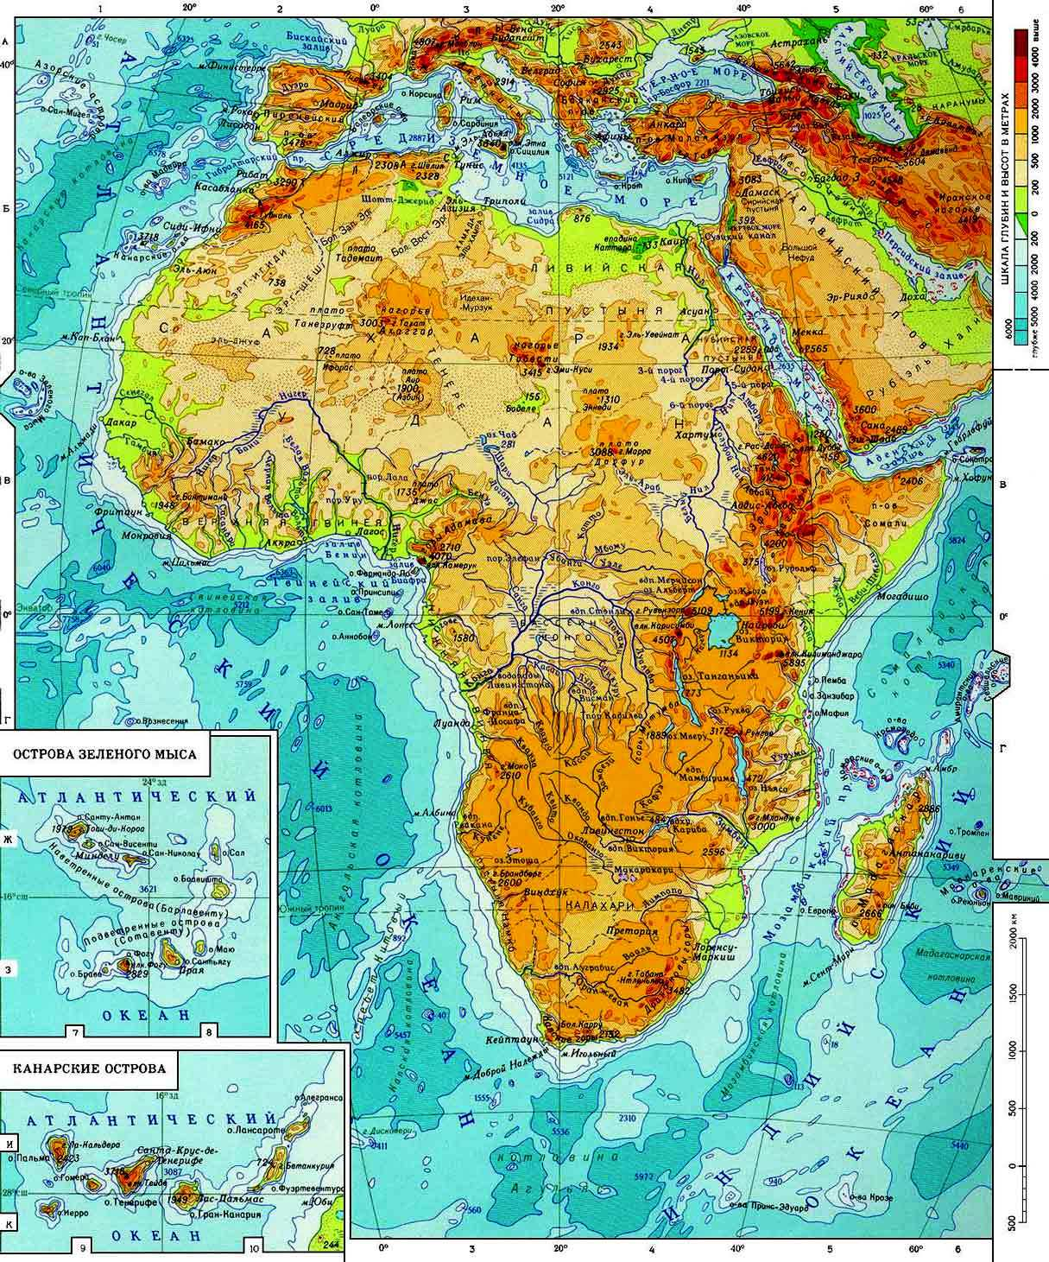

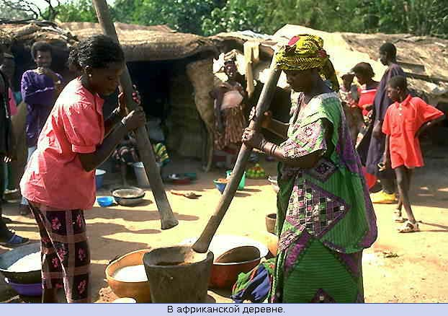

«ЗНАМЕНАТЕЛЬНЫЕ ДАТЫ»

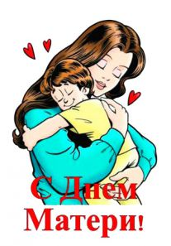

СЦЕНАРИЙ

ВНЕКЛАССНОГО МЕРОПРИЯТИЯ «ДЕНЬ МАТЕРИ»

учитель начальных классов МОБУООШ № 23 имени Н.Шабатько Мякинина Виктория Владимировна

ЦЕЛЬ: воспитание уважения и любви к женщинам, внимания, заботливости к своим мамам. Развитие творческих способностей детей.
Оборудование: компьютер, проектор, куклы; дети заранее изготавливают подарки для мам.
На доске:
- «Мать - это имя Бога на устах и в сердцах маленьких детей»;(У.Теккерей)
- «Мать - всё в жизни, она – источник нежности, сострадания, жалости и прощения…» (Д. Джебран);
-«Нет ничего святее и бескорыстнее любви матери». (В.Белинский).

Ход мероприятия:
Песня «Мамина улыбка»
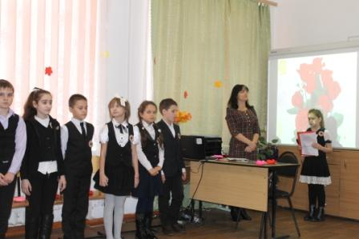
1. Мамочка родная,
Я тебя люблю!
Все цветы весенние
Тебе я подарю!
Пусть солнце улыбается,
Глядя с высоты,
Как же это здорово,
Что у меня есть ты!
Припев:
Мамина улыбка
Вносит счастье в дом.
Мамина улыбка
Мне нужна во всем.
Мамину улыбку
Я всем подарю
Мамочка родная,
Я тебя люблю!
2. Нет на свете лучше
И милее глаз.
Мама всех красивее,
Скажу я без прикрас!
И без тебя мне, мамочка,
Не прожить и дня.
Как же это здорово,
Что есть ты у меня!
Припев.
3. Первые подснежники
Я тебе дарю
Руки твои ласковые
Очень я люблю.
Ну как же это здорово,
Что ты есть у меня.
Добрая и нежная
Мамочка моя!
Припев.

1. День матери праздник пока молодой.
Но все ему рады, конечно,
Все, кто рождён под счастливой звездой,
И мамы опекой сердечной!
Мы в диких бегах суеты городской
Подчас забываем о маме,
Спешим, растворяясь в массе людской,
Всерьёз увлекаясь делами…
2. А мама нас ждёт и ночами не спит,
Волнуясь и думая часто:
«Ах, как они там?»
И сердце болит, и рвётся на части…
Я в праздник тебя пришёл навестить.
Хоть, можно почаще, конечно.
Желаю тебе не болеть, не грустить.
Люблю я тебя бесконечно.
Ведущий1.
Дорогие наши мамы, этот осенний вечер посвящён вам!
Ведущий 2.
С Днём матери вас дорогие! Пусть этот праздник будет светлым! Пусть уходят все печали и сбываются мечты! Пусть люди всего мира дарят вам добро и улыбки!
3. Мама - это самое главное слово!
Мама- это слово понятное всем людям Земли!
4. Мама - самое близкое и дорогое слово!
У каждого ребёнка на земле должна быть мама!
5. И у птиц, и у зверей тоже есть мамы.
6. Все мамы любят своих детей.
Ведущий 1.
Приходит праздник мам к нам в дома.
Желтеют последние осенние листья в прозрачной вазе на столе.
И Дед Мороз рисует розы для нашей мамы на окне!
Ведущий 2.
Слово «мама» рождается вместе с нами. И чувство любви к матери живёт всегда. Место матери в нашей жизни совершенно особое, исключительное. Мы всегда несём ей свою боль и радость и находим понимание. Мы в вечном неоплатном долгу перед мамой, чья любовь сопровождает нас всю жизнь.
В нашей стране учреждён День матери с 1998 года, и этот замечательный праздник вошёл в нашу жизнь.
7. Мама - это слово дорогое!
Мама - это счастье на земле!
Мама- это всё моё, родное,
Яркий лучик света в темноте.
Песня «Самая лучшая песня про маму»
1. Рано утром просыпаюсь я от глаз твоих,
Мне они заменят солнце.
Мир, поверь мне, существует лишь для нас двоих.
Солнышко в тебе смеётся.
Припев:
Мама, без ума тебя люблю я, мама,
И тебя боготворю я, мама.
Я без взгляда твоего, как птица без крыла, птица без крыла.
Мама, знаешь, нет тебя роднее, мама.
Обними меня скорее мама.
Дай погреться мама возле рук твоих, как будто у огня.
2. Пусть невзгоды и печали будут вдалеке,
А поближе будет счастье.
Мы с тобой не сможем жить в печали и тоске,
И прогонишь прочь ненастье.
Припев:
8. Я верю, что женщина –
Чудо земное,
Какого на Млечном пути
Не сыскать.
И если женщина
Слово святое,
То трижды священное –
«женщина – мать».
9. О, как прекрасно это слово – мама!
Всё на земле от материнских рук,
Она нас, непослушных и упрямых,
Добру учила – высшей из наук.
Ведущий 1.
Матери по силам всё!
Она - начало жизни,
хранительница — берегиня Дома, Жизни, Любви, Души и высокого Духа.
Ведущий 2.
Всех Вас, сидящих в этом зале, объединяет одно — Вы МАМЫ.
Учитель.
А знаете ли вы какие ваши мамы?
10. - мамы, которые не имеют квалификации повара, готовят в течение жизни более 500 видов самых разнообразных блюд;
11. - в среднем мамы проводят у постели больных детей более 3000 бессонных часов;
12. - а еще они стирают горы белья. Если сложить все постиранное белье, то получится гора высотой с Эльбрус;
13. - если сложить все выглаженные ими полотенца, то получится пояс для всего Земного шара;
14. - радуются и огорчаются… чаще всего из-за нас, детей;
15. - а еще мамы плачут. Мамины слезы – это море или даже океан, который можно назвать Океаном грусти;
16. - а еще быть мамой - значит видеть счастливые лица своих детей, а если дети выросли и разъехались, то ждать их;
17. - а еще мамы поют песни, читают стихи, вяжут и шьют.
Учитель.
Вы родились. И первый звук, который вы услышали - это мамин голос, который вас ласкал, убаюкивал.
Вот как это было.
Девочки поют «Колыбельная медведицы» и качают кукол на руках.
18. Мамочка наша родная!
Эти нежные строки — тебе,
Самой милой и самой красивой,
Самой доброй на этой земле.
19. Есть самое нежное слово на свете:
Его произносят в младенчестве дети,
Его вспоминают в разлуке и муке - МАМА.
20. Мама! Какое хорошее слово!
Мама всё время быть рядом готова
В минуту несчастья всегда она рядом,
Поддержит улыбкой, и словом, и взглядом.
Разделит надежды, утешит, поймет.
По жизни уверенно рядом пойдет.
Всегда без оглядки поверить ей можно,
Ей тайну любую доверить не сложно.
Девочки поют песню «Мама»
- Мальчишек, девчонок я знаю немало,
И много вокруг меня верных друзей.
У всех у них очень хорошие мамы,
Но всё-таки лучше нет мамы моей!
Припев:
Как хорошо, что есть на свете мама!
Как хорошо, что есть у мамы я!
Людей прекрасных вижу постоянно,
Но мама всех милее для меня!
- Хочу я на маму во всём быть похожей
И делать, как мама все в доме дела.
Хочу быть примерной, хочу быть хорошей,
Чтоб мама довольна всегда мной была!
Припев:
Ведущий 1.
Ребята, а сейчас мы поиграем в игру «Мамочка»
Ведущий 2
Я буду задавать вопросы, а вы хором отвечайте “Ма-моч-ка”
Кто пришел к тебе с утра и сказал “Вставать пора!”…
Кашу кто успел сварить?...
Чаю в чашку кто налил?...
Кто косички вам заплел?...
Целый дом один подмел?...
Кто тебя поцеловал?...
Кто ребячий любит смех?...
Кто на свете лучше всех?...
Ведущий 1.
А сейчас мы поиграем, да гостей мы позабавим!
Учитель.
Сколько ночей вы, мамочки, провели у детских кроваток! Едва услышав детский голос вскакивали с постели. И, думаю, вам не составит труда узнать своего ребенка по голосу.
(Мамы садятся в ряд спиной к своим детям.)
(1 игра «Узнай ребёнка по голосу»)
Сейчас ваши дети будут плакать, как в детстве. Но не переживайте, они будут плакать понарошку. Вам необходимо угадать плач вашего ребенка. Мама, которая узнала ребенка, должна поднять руку. (Ведущий подходит по очереди к каждому ребенку, который должен поплакать издавая звуки «уа-уа»).
А сейчас посмотрим, как дети угадают своих мам.
(2 игра «Узнай свою маму по волосам.»)
Сценка «Три мамы»
Учитель.
Часто, дети, вы упрямы,
Это знает каждый сам.
Говорят вам ваши мамы,
Но не слышите вы мам.
На сцене или в центре зала стоит стол и четыре стула, на одном из стульев в отдалении сидит кукла.
Ведущий: Танюша под вечер с прогулки пришла (Выходит Танюша)
И куклу спросила... (обращается к кукле)
Танюша: Как, дочка, дела?
Опять ты запачкала ручки и ножки,
Наверно, играла с собакой и кошкой? (осматривает куклу)
И съела не суп, а конфетку одна (грозит пальчиком)
С этими дочками просто беда! (усаживает куклу за стол).
Ведущий: Танюшина мама с работы пришла (Выходит Мама)
И Таню спросила...(обращается к дочке)
Мама: Как, дочка, дела?
Опять заигралась, наверно, в саду,
Опять ухитрилась забыть про еду? (ласково гладит Танюшу по голове)
«Обедать», — кричала бабуся сто раз,
А ты отвечала: «Сейчас да сейчас» (грозит пальцем дочке)
С этими дочками просто беда! (озабоченно качает головой, усаживает дочку за стол)
(Танюша на реплики Мамы реагирует так: то «честно» машет головой в знак отрицания, то простительно вздыхает, то посылает маме воздушные поцелуи)
Ведущий: Тут бабушка, мамина мама, пришла(Выходит Бабушка)
И маму спросила...
Бабушка: Как, дочка, дела? (Обращается к Маме, своей дочке)
Наверно, в больнице за целые сутки
Опять для еды не нашла ни минутки,
(Мама и Бабушка обнимаются, Танюшка играет со своей куклой что-то ей объясняет)
Бабушка: А вечером съела сухой бутерброд(укоризненно качает головой)
Ведь столько у вас там забот и хлопот!
(Мама и Бабушка накрывают на стол)
Бабушка: Нельзя же сидеть целый день без обеда,
Уж доктором стала, а все непоседа —
Ты ведь, родная, так молода.
Все хором (Танюша, Мама, Бабушка): С этими дочками просто беда!
(Мама тоже садится за стол, бабушка расставляет чашки).
Ведущий: Три мамы в столовой сидят;
Три мамы на дочек с любовью глядят:
Даже, если дочки такие упрямые… (встают из-за стола и встают рядом)
Все хором: Какое счастье, все же, быть мамами!
(затем все участницы сценки читают по очереди, трогательно и выразительно)
Ведущий: Что такое счастье? Таким простым вопросом
Пожалуй, задавался не один философ.
Бабушка: А на самом деле счастье – это просто!
Начинается оно с полуметра роста.
Мама: Это распашонки. Пинетки и слюнявчик,
Танюша: Новенький описанный мамин сарафанчик.
Ведущий: Рваные колготки, сбитые коленки
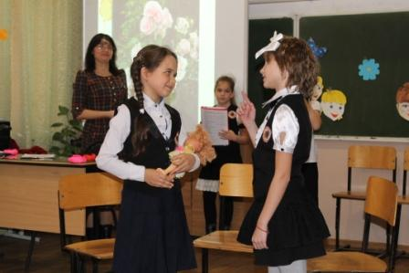
Бабушка: Это разрисованные в коридоре стенки…
Мама: Счастье – это мягкие теплые ладошки,
Танюша: За диваном фантики, на диване крошки
Ведущий: Это целый ворох сломанных игрушек,
Бабушка: Это постоянный грохот погремушек…
Мама: Счастье – это пяточки босиком по полу..
Танюша: Градусник под мышкой, слезы и уколы…
Ведущий: Ссадины и раны. Синяки на лбу
Бабушка: Это постоянное «Что» да «Почему?»…
Мама: Счастье – это санки. Снеговик и горка…
Танюша: Маленькая свечка на огромном торте…
Ведущий: Это бесконечное «Почитай мне сказку»,
Бабушка: Это ежедневные Хрюша со Степашкой…
Мама: Это теплый носик из-под одеяла…
Танюша: Заяц на подушке, синяя пижама…
Ведущий: Брызги по всей ванной, пена на полу…
Бабушка: Кукольный театр, утренник в саду…
Мама: Что такое счастье? Каждый вам ответит;
Танюша: Оно есть у всякого,
Все (хором): У кого есть дети!
Ведущий: И еще раз скажем со всею страстью:
Все (хором): "Быть мамой - это счастье!"
21. Мамочка, любимая, родная!
Твоей любовью свято дорожим!
Ты нас растила, понимала-
За всё тебе спасибо говорим.
22. Живи подольше, старости не зная,
Желаем ласковых и светлых дней.
И пусть они как птицы, пролетают-
Мы любим с каждым днём тебя сильней!
Ведущий 2.
А теперь, дорогие гости, послушайте наши частушки.
- Мы весёлые подружки,
Мы танцуем и поём,
А сейчас мы вам расскажем,
Как мы с мамами живём.
- Галя вымыла полы,
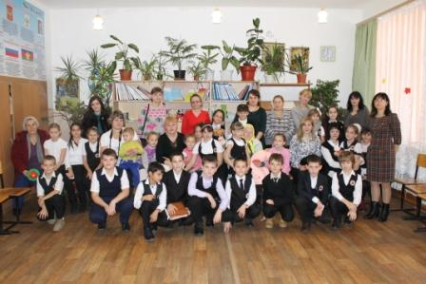
Катя помогала,
Только жалко – мама снова
Всё перемывала.
- Папа мне решил задачу,
В математике помог,
Мы потом решали с мамой
То, что он решить не смог
4. Закопчённую кастрюлю
Лена чистила песком,
Два часа в корыте Лену
Мыла бабушка потом.
- Маме утром наша Мила
Две конфеты подарила,
Подарить едва успела,
Тут же их сама и съела.
- Мы вам спели, как сумели,
Мы ведь только дети,
Зато знаем, наши мамы -
Лучше всех на свете.
- Пусть звенят повсюду песни
Про любимых наших мам.
Мы за всё, за всё, родные,
Говорим: “Спасибо вам!”.
23. Мамочка милая, нежная, славная.
Добрая, умная и лучезарная,
В ладонях я счастье тебе подарю,
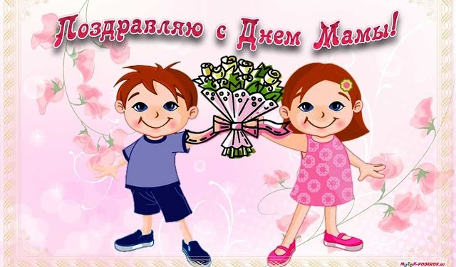
«Спасибо» за все я тебе говорю.
Живи ,улыбайся невзгодам-годам,
Заботы разделим с тобой пополам.
Забудь о болезнях, тревогах забудь,
Любовью осветим твой жизненный путь.
24. Сказать «спасибо» это мало.
Мы все в долгу перед тобой.
Дай Бог тебе здоровья, мама,
Желание от всей души большой.
Твое тепло, твое добро,
Всегда оно нас окружает.
25. Твоей любовью свято дорожим.
Ты нас ласкала, понимала.
За все тебе «спасибо» говорим,
Живи подольше, старости не зная.
24. Пусть будут сны спокойны и легки,
Тебя мы очень любим, дорогая,
Желаем счастья, радости, любви!
Сегодня нашей всей семьей
Мы отмечаем день большой.
25. Мы славим женщин всех,
Спасибо Вам,
За красоту, за доброту и за нежность.
Вы помните - мы очень любим вас,
И постараемся оправдывать надежды.
Завершает мероприятие презентация «Фильм о маме». (Фотографии всех мам класса помещены в красивые рамки и под нежную, красивую музыку появляются на экране).

«НОВОСТИ ПСИХОЛОГО-МЕДИКО-ПЕДАГОГИЧЕСКОЙ И СОЦИАЛЬНОЙ СЛУЖБЫ»

Психолого-медико-педагогическая комиссия
управления образования администрации муниципального образования Новокубанский район

Напоминает:
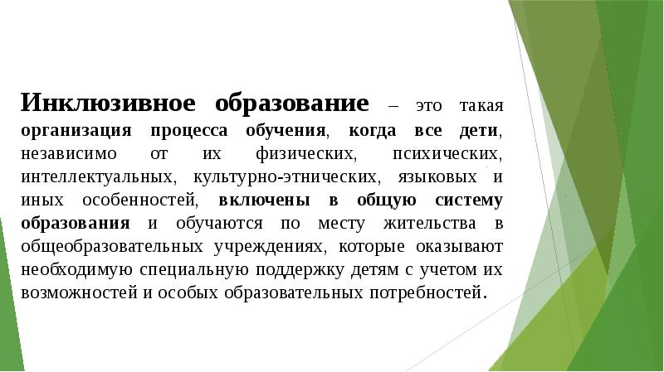

Бывает:
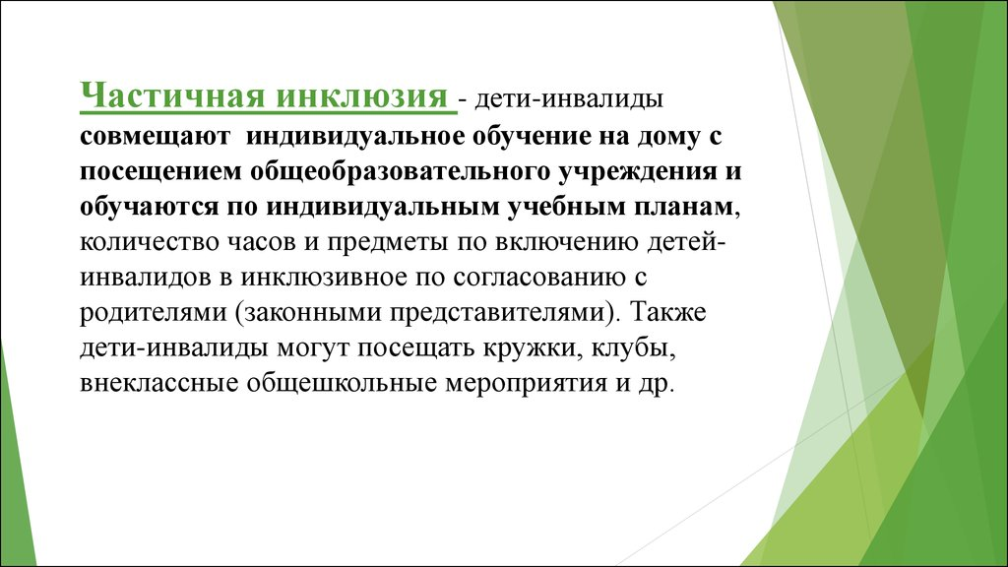
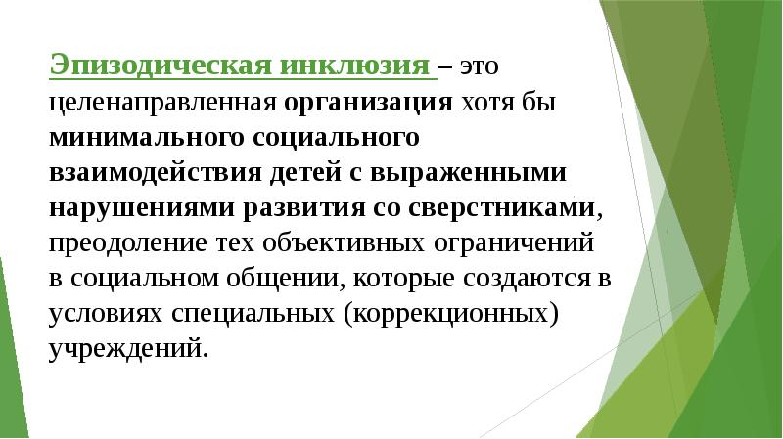

Информационно-просветительская работа

психолого-медико-педагогической комиссии, направлена так же на профилактическую работу с несовершеннолетними.

- Разработаны рекомендации для осуществления мероприятий по профилактике правонарушений среди несовершеннолетних и предупреждению противоправных деяний в отношении детей.
- Проводятся лекции-беседы, направленные на формирование законопослушного поведения несовершеннолетних.
- В работе с педагогами используется две формы методической работы:
1) коллективные (групповые).
2) индивидуальные.
- В рамках заседаний районных методических объединений организуются различные формы мероприятий, такие как: семинары, творческие отчеты, мастер-классы, тренинги, дискуссии и т.д.
- На районных методических объединениях социальных педагогов и педагогов-психологов регулярно, согласно плану работы, рассматривают вопросы:
-диагностики и профилактики правонарушений среди несовершеннолетних;
- интернет безопасности;
- формы и методы профилактической работы с учащимися;
- профилактики суицидального поведения;
- формирования жизнестойкости;
- профилактики безнадзорности и правонарушений среди несовершеннолетних;
- о работе с детьми, находящимися в трудной жизненной ситуации, семей социального риска, семей, находящихся в социально опасном положении;
- алгоритм изучения семьи;
- о типах и видах неблагополучных семей;
- алгоритм работы с семьей, находящейся в трудной жизненной ситуации.
- способы выхода из стрессовой ситуации;
- причины и проявления школьной дезадаптации учащихся.

Специалисты ПМПК открыты к сотрудничеству. Основной принцип в работе специалистов ПМПК — индивидуальный подход к каждому обратившемуся.

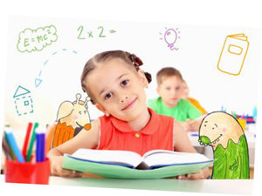

«РЕЧЕВАЯ ГОТОВНОСТЬ
К ШКОЛЕ»

Ефремова В.В., учитель-логопед
МДОБУ № 13 г.Новокубанска

Уважаемые родители, какой бы вы хотели видеть речь ребенка к моменту поступления в школу?
Речь должна быть:
- Грамотной
- Понятной
- Выразительной
- Осмысленной
- Богатой
Приходя в первый класс, у ребенка должен быть соответствующий уровень речевого развития.
На что необходимо обратить внимание:
• Речевая коммуникация
• Связная речь
• Словарь
• Грамматика
• Произношение, фонематический слух

Речевая коммуникация - это когда ребёнок достаточно активен в общении, умеет слушать и понимать речь, строить общение с учетом ситуации, легко входить в контакт с детьми и взрослыми, ясно и последовательно выражать свои мысли.
К подготовительной группе у ребёнка должно быть не только развито правильное звукопроизношение, но и сформировано фонематическое восприятие. Он должен уметь отличать на слух звонкие звуки от глухих ([з-c], [ж-ш]), твёрдые от мягких ([т-ть], [д-дь]) и т.д. Иначе в школе это проявится при письме и станет настоящей бедой.
Фонематический слух представляет собой УМЕНИЕ РАЗЛИЧАТЬ ЗВУКИ РЕЧИ, что является ОСНОВОЙ для понимания смысла сказанного. При несформированности фонематического слуха ребенок воспринимает (запоминает, повторяет, пишет) не то что ему сказали, а то что он услышал (иногда точно, а порой очень приблизительно). «Игла» превращается в «мглу», «лес» в «лист» или «лису».
Родители часто жалуются – у моего ребенка «каша во рту», он пропускает или заменяет звуки и слоги в словах – виновником подобных нарушений может быть неразвитый фонематический слух.
Чем чревато несовершенство фонематического слуха? Прежде всего, проблемами с письмом, а в дальнейшем с русским языком. Детям с неразвитым фонематическим слухом ставят диагноз АКУСТИЧЕСКАЯ ДИСГРАФИЯ. Какие ошибки допускаются такими детьми при письме:
— замены и пропуски букв («шабака», «скаф», «возращался») ;
— слитное написание предлогов («втрех шагах… », «понебу… ») ;
— написание лишних слогов или их пропуски («слеледы», «потенце») ;
— не дописываются окончания слов;
Игра «Правильно-неправильно» (Баман, паман, банан, банам, ваван, даван, баван.), игра «Послушай и хлопни». Нужно хлопнуть в ладоши, когда взрослый назовёт какой-то звук. Лучше всего начинать с гласных звуков. Игра «Найди место звука в слове». «Придумать слова с заданными звуками» «Слушай и выбирай» (перед ребенком картинки с предметами, названия которых близки по звучанию - рак, лак, мак, бак)Когда научились слышать звук среди звуков, переходим на слоги. Даже если ребёнок ещё не знает, что такое слог. Когда мы станем их произносить, он поймёт интуитивно. Просим, например, чтобы хлопнул, когда услышит [у]. Произносим: па, по, пы, пу и т.д. После слогов переходим к словам. Есть игра «Хитрый фотоаппарат». Нужно «сфотографировать» предмет в комнате, в названии которого слышится, например, [о]. Взрослый говорит, правильно ребёнок «сфотографировал» или нет. Если неправильно, то, чтобы не обидеть, лучше сказать, что плёнка плохая или батарейки сели, и попросить их заменить. После того как ребёнок хорошо находит звук в слове, учим определять, в каком месте, в начале, середине или в конце слова, он находится. Только нужно сначала объяснить, что такое ряд? На физкультуре ребята строятся в ряд, так и звуки тоже строятся в ряд и получается слово. Какой-то звук стоит в этом ряду первый, а какой-то последний. Кто не первый и не последний — тот в середине. Чтобы ребёнку понятно было, что даже второй звук всё равно будет находиться в середине. И начинаем играть в игру «Вагончики». Возьмите, например, красный, синий и желтый кубики. Договоритесь с ребенком, что красный кубик – начало слова, синий- середина, желтый – конец слова. Заранее подготовьте картинки-билетики, на которых нарисованы предметы с определённым звуком. Выдавайте ребёнку билетики, и он должен «поселить» билетик или «сесть» с ним в тот или иной вагончик и объяснить, почему он сел именно туда: потому что слово такое-то, в нём слышится такой-то звук в начале (середине, конце) слова.
К концу подготовительной группы ребёнок уже должен уметь хорошо слышать звук в слове и определить порядок звуков в слове, состоящем из пяти звуков.

Оптическая дисграфия связана с трудностью зрительного различения буквенных знаков. В ее основе лежит несформированность зрительно-пространственных представлений в дошкольном возрасте
Ошибки, характерные для оптической дисграфии:
- ребенок не дописывает элементы букв;
- добавляет лишние элементы;
- неправильно располагает элементы букв в пространстве по отношению друг к другу;
- пишет зеркальное изображение букв.
К методам профилактики оптической дисграфии относят:
• формирование зрительного гнозиса:
- узнай предмет по контуру, недорисованные предметы, перечеркнутые изображения; выделить изображения, наложенные друг на друга; соотнести предметные картинки с геометрическими фигурами;
- дорисовать незаконченные контуры и симметричные изображения; составить разрезные картинки.
Для этого вида работ можно использовать пособие М. М. Евдокимовой «Волшебный карандаш».
• формирование буквенного гнозиса:
- найди заданную букву среди других: игры «Найди букву», «Буква сломалась», «Выложи букву»;
- определить букву в неправильном положении; обвести контур буквы, заштриховать ее, «заполнить» букву точками, волнистыми и круговыми линиями, полуовалами, петлями; дописать букву; найти в тексте и подчеркнуть заданную букву;
- составить печатные буквы из разных элементов: счетных палочек, шнурка, пластмассовых пробок, каштанов, морских камешков, гороха, пластилина; использование сухих бассейнов, где внутри спрятаны пластмассовые буквы. Упражнения «Выложи букву», «Вылепи букву и придумай с ней слово», «Вырежи из частей и наклей».
Звукопроизношение. Приходя в школу, ребенок не должен пропускать, искажать, заменять звуки другими звуками.
Что способствует улучшению звукопроизношения – это скороговорки, чистоговорки.

Словарный запас. К 7 - ми годам у ребенка достаточно большой словарный запас. В своей речи он должен активно использовать антонимы, т. е. подбирать противоположные по смыслу слова (вход - выход, хороший - плохой, быстро - медленно, говорит – молчит, подбирать прилагательные к существительным (Какой может быть дождь? Холодный, сильный, грибной, мелкий, кратковременный, подбирать наречия к глаголам (Как может говорить мальчик? Быстро, хорошо, медленно, четко, тихо, громко) и т. д.
Родители, обратите внимание на слова – «паразиты» (они засоряют речь ребенка)

Грамматика. Если говорить о грамматической стороне речи, то всеми её категориями ребёнок к семилетнему возрасту уже овладел полностью. Это все формы множественного числа существительных во всех падежах. Если и допускает ошибки, то небольшие, единичные. В его речи не должно быть: стулов, глазы, рукавы, колесов и т.д. Он умеет согласовывать в разных падежах существительные с прилагательными, числительными (три озера и пять озёр). Чётко и правильно отвечает на вопросы. Уметь пользоваться ласкательной формой: воробышек. Часто детки всё правильно говорят, но топорик, шкафчик и коврик ну никак им не даются. Называют топорчик, шкафик и ковёрчик. Ребенок должен знать детёнышей животных. Бывает, в 3—4 года правильно их называл, а как подрос — всё забыл. Нужно обязательно объяснить значение слов «сливовый» и «сливочный», что хоть они и похожи, но это разные вещи. Значение слов «железный» и «металлический». Но вопрос: ключ сделан из металла, какой он? Ответить металлический, а не железный. Самая сложная категория, в которой допускается много ошибок — притяжательные прилагательные. Её нужно обязательно выучить устно. Когда мы спрашиваем: чей хвост? Должны ответить: лисий, медвежий, воробьиный и т.д. Потому что в 1-м классе изучают правила написания мягкого знака и йотированных букв. Отрабатывают написание, а если ребёнок не знает даже, как их озвучить, то на него ложится двойная нагрузка.
Связная речь. В этом возрасте важно, чтобы ребёнок пересказывал небольшие по объему незнакомые рассказы и сказки от начала до конца со всеми художественными особенностями автора, правильно формировал основную мысль, последовательно и точно строить пересказ, умел использовать сложные предложения. Если делает это хорошо, значит, наша задача выполнена. Если же что-то выпускает, речь его не связна — стоит поработать.
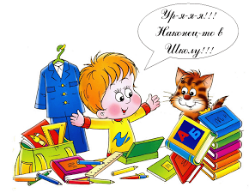
И в первую очередь нужно поработать над составлением рассказа. Причём не только по картинкам, но уже на заданную тему. Например, «Как я гулял зимой». Сначала продумайте план, схематично его зарисуйте. И, глядя на схему, начинайте: «Однажды зимой…» Такое начало рассказа ребёнок уже должен знать из текстов и использовать в речи. А дальше каждая картинка соответствует одному или двум предложениям. Получается рассказ.
Полезны и творческие рассказы— то, чего не было на свете или что было бы, если бы…Выберите интересную для ребёнка тему.

Чаще читайте ребенку. Чтение на ночь играет важную роль в развитии речи ребенка, он усваивает новые слова, обороты, развивает слух. И помните, что ваше произношение должно быть четким и ясным, выразительным и обязательно обсуждайте прочитанное
Помните, дети учатся не только, когда мы с ними занимаемся, но и наблюдая за нашим поведением и слушая нашу речь. Если вы сами разговариваете много и говорите красивыми, распространёнными предложениями, используете юмор, фразеологизмы, пословицы и поговорки, то и ваш ребёнок будет всем этим пользоваться.
А если родители молчуны, то и дети, как правило, тоже немногословны.
Надеюсь, что информация была полезной.

Успехов Вашему ребенку в школе!

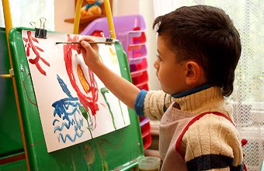

«ИСПОЛЬЗОВАНИЕ

АРТ-ТЕХНОЛОГИЙ

В РАБОТЕ С ДЕТЬМИ

С ОВЗ»

Педагог – психолог

МДОБУ № 2 г.Новокубанска

Сисикина И.А

.

«Искусство – это время и пространство, в котором живёт красота человеческой души.
Как гимнастика выпрямляет тело, так искусство выпрямляет душу»
В.А. Сухомлинский

Внутренний мир ребёнка с проблемами в развитии сложен и многообразен. Как помочь таким детям увидеть, услышать, почувствовать все многообразие окружающей среды, познать своё «Я», раскрыть его и войти в мир взрослых, полноценно существовать и взаимодействовать в нем, развивать себя и в то же время заботиться о своём здоровье.
Необходимо использовать новые технологии, одновременно обеспечивающие познавательное развитие детей. Такой технологией, несущей особые коррекционные и развивающие возможности, на мой взгляд, является арт-терапия. Арт-терапия или, буквально, «терапия искусством». Термин этот был введён в далёком 1938 г. А. Хиллом. Главная цель арт-терапии — гармонизация личности, психологического и эмоционального состояния. Поэтому значение метода особенно возрастает, когда речь заходит о детях с ограниченными возможностями здоровья. Через развитие возможностей самопознания и самовыражения средствами художественной деятельности можно изменить стереотипы поведения, повысить адаптационные способности, найти компенсаторные возможности такого ребенка и в конечном итоге — успешно социализировать. Чтобы занятие по арт-терапии не превратилось в урок по изобразительной деятельности, нужно соблюдать некоторые условия. Арт-терапия — безопасная среда, способствующая самовыражению и спонтанной активности. Поэтому приемы и техники подбираются с учетом возможностей ребенка, любые усилия ребенка в ходе работы должны быть интересны и приятны ему. Ребенок имеет право отказаться от выполнения некоторых заданий и выбирать подходящие для него виды и содержание творческой деятельности. Взрослый должен избегать оценочных суждений и сравнений. Основные цели арт-терапевтического занятия — психотерапевтическая и коррекционная, а не обучающая. Поэтому ориентироваться нужно, прежде всего, на процесс, а не результат. Искусство — лишь средство, которое помогает лучше понять ребенка и его внутренний мир.
В последнее время появилось множество приемов по арт-терапии:
- кляксография
- пластилинография
- композиции из цветного песка
- рисование солью по мокрому
- рисование пальчиками, ладошками
- «рисование» крошкой из сухих листьев
- ниткография
- «рисование» крупой
- изотерапия
- песочная терапия
- фототерапия
- игротерапия
- музыкотерапия, вокалотерапия
- сказкотерапия.
Существует две формы арт-терапии: пассивная и активная.
При пассивной форме ребенок «потребляет» художественные произведения, созданные другими людьми: рассматривает картины, читает книги, прослушивает музыкальные произведения.
При активной форме арт-терапии ребенок сам создает продукты творчества: рисунки, скульптуры и т.д.
Практически каждый ребёнок с особенностями развития может участвовать в арт-терапевтической работе, которая не требует от него каких-либо способностей к изобразительной деятельности или художественных навыков. Кроме того, продукты изобразительного творчества являются объективным свидетельством настроений и мыслей ребёнка, что позволяет использовать их как диагностику. Арт - терапия позволяет познавать себя и окружающий мир.
Далее я предлагаю несколько описаний техник, которые просты в применении и будут интересны нашим детям.

Марания

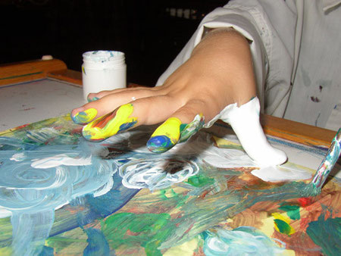

В буквальном понимании «марать» — значит «пачкать, грязнить».
Краски помогают более открыто проявлять разнообразные эмоции, исследовать собственные переживания. Их можно облечь в привлекательную для детей форму: они могут замазывать краской вход в пещеру; брызгами, пятнами, разнообразными линиями создавать города, явления природы, сказочных существ. У мараний нет категорий «правильно-неправильно», «хорошо-плохо».
Результат создания зримого образа для автора имеет субъективную оценку, и она может не совпадать с оценкой других. Стремление к удовольствию от контакта с водой и грязью естественным образом раскрывается, когда ребенок испытывает психологическую безопасность и расслабляется.
Работа на одном листе в паре или всей группой добавляет выразительности результату, а также обогащает взаимодействие детей.

Пластилинография.
Принцип данной технологии – создание на основ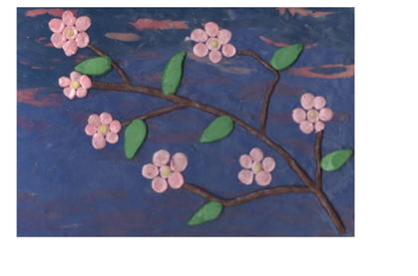е пластилина лепных картин с изображением выпуклых, полуобъёмных объектов на горизонтальной поверхности. Понятие «пластилинография» имеет два смысловых корня: «графия» - создавать, рисовать. А первая половина - «пластилин» подразумевает материал, при помощи которого осуществляется исполнение замысла. Во время выполнения практических заданий по пластилинографии включаются различные группы мышц, происходит и коррекция моторики рук, познавательной деятельности, эмоционально – волевой сферы. Тренируя пальцы рук, мы оказываем мощное воздействие на работоспособность коры головного мозга, а, следовательно, и на развитие речи. Поэтому применение пластилинографии, ориентированной на развитие, является незаменимой в коррекционной работе.
Рисование крупой.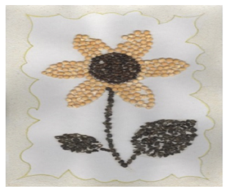
Игры с крупой развивают у детей воображение, фантазию, тактильную чувствительность, снижают эмоциональное напряжение, расслабляют. Несколько незатейливых движений – и могут получиться замечательные художества. Это прекрасная возможность выразить свои чувства. Рисование крупой дает отличный результат релаксации. Чтобы дополнить картину, мы используем пластилин, камушки, семечки, орешки. Даже застенчивые дети проявляют себя в творчестве.
Ниткография.
Красивые необычные работы получаются с помощью ниток.
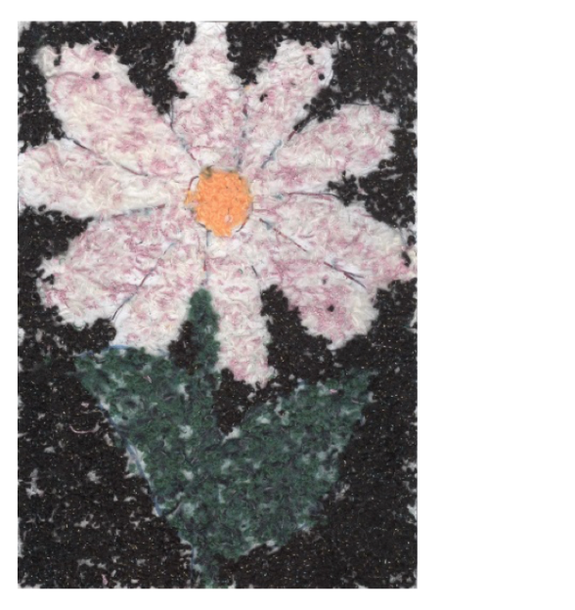
Рисование сухими листьями
Каждую осень в конце сентября дети собирают желтые, красные, рыжие листья, и несут букеты мамам. Но сухие осенние листья могут служить прекрасным материалом для арт - терапии. Сухие листья натуральны, вкусно пахнут, невесомы, шершавы и хрупки на ощупь. Эффектно выглядят изображения на тонированной и фактурной бумаге.
Когда дети пытаются изобразить какой то предмет, то изображение получается «лохматым», пушистым, мало разборчивым, но при этом эффектным и привлекательным.
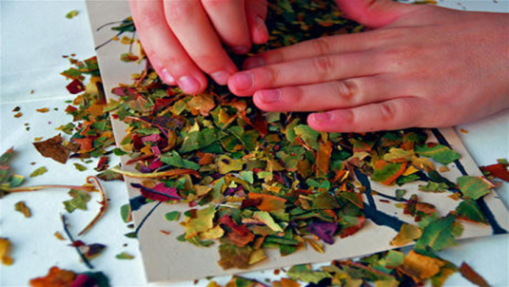
Изображения с помощью мелких сыпучих материалов и продуктов:
круп (манки, овсяных и других хлопьев, гречи, пшена), сахарного песка, вермишели, цветного песка. Маленькие дети высыпают на лист с клеем сыпучие материалы либо прямо из емкости для хранения, либо целыми горстями. При стряхивании лишних материалов изображение все равно останется только в месте приклеивания.

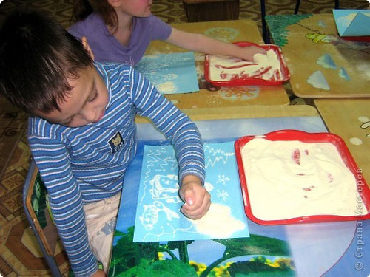

Описанная техника создания изображений подходит детям с выраженной моторной неловкостью, негативизмом, зажатостью, способствует процессу адаптации в новом пространстве, дарит чувство успешности.

Рисование предметами окружающего пространства
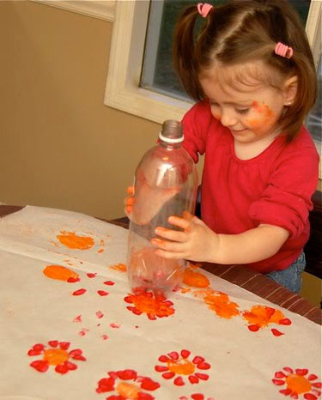

Дети могут рисовать мятой бумагой, резиновым игрушками, кубиками, губками, зубными щетками, палочками, нитками, коктейльными соломинками, ластиками и чем-то еще.
Рисование предметами окружающего пространства создает почву для общего укрепления эмоциональной сферы, уменьшения зависимости — в частности, от ритуалов, — повышения настроения, развития воображения, адаптационных способностей.
Ожидаемые результаты работы.
Психологический аспект: коррекция эмоционально-волевой сферы, дефицитарного развития интеллекта; повышение стрессоустойчивости, самооценки, улучшение саморегуляции поведения; оптимизация психических процессов и функций.
Социальный аспект: гармонизация личностного и интеллектуального потенциала; эмоциональная готовность - восприимчивость к социуму; гармонизация внутри-семейных отношений; снижение уровня конфликтности в социуме.
Педагогический аспект: раскрытие творческого потенциала и творческих возможностей несовершеннолетних; развитие эстетического кругозора.
Об эффективности арт-терапии можно судить на основании положительной динамики в развитии и активизации участия в занятиях, усиления интереса к результатам собственного творчества, увеличения времени самостоятельных занятий. Многочисленные данные показывают, что дети с ограниченными возможностями нередко открывают в себе творческие возможности и после прекращения арт-терапии продолжают самостоятельно увлеченно заниматься разными видами творчества, навыки которых они приобрели в процессе занятий.
Арт–терапия имеет мощный потенциал, актуализация которого позволяет кардинально менять дидактические подходы к процессу обучения, воспитания, развития личности, организации и реализации совместной интеллектуальной и эмоционально-художественной деятельности педагога и воспитанника с особенностями развития. Использование средств арт-терапии даёт возможность неформально реализовывать процесс интеграции научных и практических знаний, умений, навыков в разных видах деятельности. Как показывает опыт работы, использование арт-терапии с детьми с особенностями развития повышает мотивацию, способно значительно оптимизировать развитие ребёнка. Наблюдения показали, что совместная деятельность, включающая арт-педагогические технологии, даёт больший воспитательный, развивающий и обучающий эффект

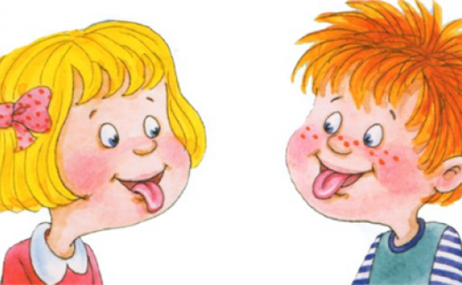
«ЛОГОПЕДИЧЕСКИЙ МАССАЖ. ФОРМИРОВАНИЕ СЕНСОМОТОРНЫХ ПРЕДПОСЫЛОК ДЛЯ РАЗВИТИЯ АРТИКУЛЯЦИИ»

учитель-логопед, специалист МБУ ЦРО»

И.В.Таран

Важный период в развитии ребенка это-появление первых лепетных слов, затем фраз. Сознательные родители обращают внимание на речь ребенка: они запоминают первые слова; ведут блокнотик новых слов. Первые слова, как правило, ассоциативные : топы-ботинки или туфли; биби-машина; баю-баю- хочу спать и тд. Есть слова которые, доставляют удовольствия родителям, они даже не пытаются исправлять звукопроизношение, в какой-то мере, говорят родители-это забавно, пусть ребенок еще побудет маленьким, сяпка-шапка; буболка-футболка; боботик-животик и тд. Но тем не менее, опасность заключается в том, что мышцы языка, губ, неба, щек развиваются так же, как и во всем теле малыша, они так же требуют тренировки, им нужен нормальный тонус.
Для формирования правильной артикуляционной позы языка и развития различных групп мышц, необходимы артикуляционные упражнения, логопедический массаж.
Задачи логопедического массажа:
нормализация тонуса и моторики артикуляционного аппарата;
увеличение силы и длительности выдоха;
развитие манипуляций руками;
выработка ритмичности дыхания и движений конечностями;
выработка зрительных дифференцированных движений;
стимуляция кинестетических движений (ощущений) и развитие пальцевого осязания;
развитие эмоциональных реакций;
развитие движений руками с предметами (игрушками).
Физиологическое действие массажа. Лицо человека, в отличие от других частей тела, наиболее богато снабжено нервными окончаниями, кровеносными и лимфатическими сосудами. Это отражается на состоянии мышц лица, с помощью которых передаются тончайшие изменения эмоционального состояния человека. Именно выражение лица в первую очередь отражает настроение и самочувствие человека. Кожа лица особенно чувствительна к механическим воздействиям. Благодаря этому существует тончайшая обратная связь между состоянием мышц и нервов лица, возникающим под влиянием массажа, и самочувствием и настроением человека.
Массаж оказывает благоприятное физиологическое воздействие на организм. Под влиянием массажа в организме возникает ряд местных и общих реакций, в которых принимают участие все ткани, органы и системы.
Поверхность кожи представляет собой огромное чувствительное поле, которое является периферической частью кожного анализатора, а значит, она неразрывно связана с центральной нервной системой. При массаже воздействие оказывается не только на структурные слои кожи, ее сосуды и железистый аппарат, но и на состояние ЦНС. В связи с этим меняется общая нервная возбудимость, оживляются утраченные либо сниженные рефлексы, меняется в целом функциональное состояние ЦНС.
Таким образом, логопедический массаж оказывает общее положительное воздействие на организм в целом, вызывает благоприятные изменения в нервной и мышечной системах, играющих основную роль речедвигательном процессе.
При помощи логопедического массажа можно добиться поразительных успехов таких речевых нарушений, как дизартрия, дислалия, алалия, ринолалия, заикание, нарушения голоса.
Логопедический массаж проводится в чистом, уютном, теплом и хорошо проветренном помещении. В среднем может быть достаточно двух-трех процедур в неделю, проводимых подряд или через день. Обычно массаж проводят циклом по 10–20 процедур. Эти циклы можно повторять с перерывом от двух недель до двух месяцев.
При выраженных нарушениях тонуса мышц массаж может проводиться в течение года и более. Длительность одной процедуры может варьироваться в зависимости от степени поражения, возраста ребенка и т. п. Начальная длительность процедуры обычно составляет 5–7 минут, а конечная — 20–25 минут. Во время массажа ребенок не должен испытывать боли. Однако надо иметь в виду, что массаж языка и мышц полости рта может быть связан с неприятными ощущениями, особенно у детей. В целях психотерапии можно показать выполнение массажа на другом ребенке, уже прошедшим эту процедуру, а также развлечь ребенка яркой игрушкой или занимательной историей. Если ребенок излишне расторможен или негативно настроен, первые процедуры должны быть очень короткими и ограничиваться только поглаживанием языка, губ, верхней и нижней челюстей.
Как показывает практика, неприятные ощущения быстро проходят, и дети постепенно привыкают к процедуре. В любом случае они должны чувствовать ласковое, доброе отношение со стороны взрослого.
Приемы логопедического массажа.
Выбор приемов массажа зависит от состояния мышечного тонуса, двигательных возможностей и патологической симптоматики.
При пониженном тонусе речевой мускулатуры используются следующие приемы: поглаживание, растирание, разминание, сильная вибрация, поколачивание.
При повышенном тонусе (спастическом состоянии мышц) используется в основном поглаживание и легкая вибрация. Изолированно отдельные приемы в практике массажа обычно не применяются, а используются, как правило, комплексы приемов. Массаж часто сочетается с приемами пассивной или активной гимнастики, самомассажем.
Правила проведения логопедического массажа.
1. Массажные движения проводятся от центра к переферии.
2. Укрепление лицевой мускулатуры осуществляется путем поглаживания, разминания, растирания, вибрации.
3. После 4-5 легких движений сила нарастает, они становятся надавливающими, но не болезненными.
4. Движения повторяются 8-10 раз.
Логопедический массаж для укрепления лицевой мускулатуры.
Характер массажных движений должен носить выраженный тонизирующий характер, кожа малыша может немного покраснеть, но не переусердствуйте.
Если кожа ребенка очень сухая, можно использовать небольшое количество детского крема.
Укрепление лицевой мускулатуры:
1. Поглаживание лба от середины к вискам;
2. Поглаживание лба от бровей к волосам;
3. Поглаживание бровей;

4. Поглаживание по векам от внутренних к внешним углам глаз и в стороны;
5. Поглаживание щек от носа к ушам и от подбородка к ушам;
6. Сжимание подбородка ритмичными движениями;

7. Разминание скуловой и щечных мышц (спиралевидные движения по скуловой и щечной мышцам);
8. Перетирание щечной мышцы (указательный палец во рту, остальные снаружи);

9. Пощипывание щек.

Во время массажа можно проговаривать стихи в такт движениям, например, такие:
«Мама лобик деткам мыла,
Мама мыла лобик мылом.
Мама щечки деткам мыла,
Мама мыла щечки мылом.
Мама носик деткам мыла,
Мама мыла носик мылом.
Мама глазки деткам мыла,
Мама мыла глазки мылом.
Мама ротик деткам мыла,
Мама мыла ротик мылом.
Подбородок деткам мыла,
И его не позабыла».

Вместо слова «деток» можно говорить дочка, сынок или имя ребенка.
Если у мамы наблюдались проблемы во время беременности, трудные роды, кесарево сечение, необходимо прибегнуть к помощи врачей неврологов, психиатров. Специалисты назначают необходимое обследование с целью выявления органических нарушений головного мозга, установят диагноз и назначат лечение. Совместные мероприятия — помощь медиков, логопедов использующих логопедический массаж заложат хороший фундамент для формирования правильного звукопроизношения у детей.
Логопедический массаж, который используют практикующие логопеды хорошо формирует правильную сенсомоторику. Как правило, к логопеду обращаются родители на последнем этапе, когда, у ребенка уже закрепилась «неправильная» артикуляционная моторика. Любую болезнь легче предупредить, чем лечить, поэтому, чем раньше родители начнут приемы логопедического массажа, под контролем логопеда тем, лучше будет формироваться речь ребенка. Любому, малышу будет приятно чувствовать на своем лице, нежные руки мамы.

«БИБЛИОТЕКА»

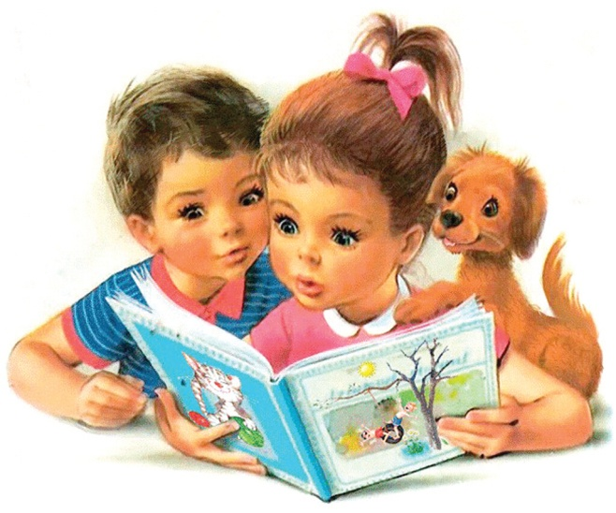

«ПОПУЛЯРИЗАЦИЯ ДЕТСКОГО ЧТЕНИЯ»

Специалист МБУ «ЦРО»
Ершова Р.В.

Профессиональные конкурсы для школьных библиотекарей проводятся ежегодно. Их цель: выявить и поощрить библиотекарей общеобразовательных организаций, которые эффективно популяризируют книгу и чтение в детской и молодежной среде, формируют базу лучшего инновационного опыта своей работы, которая прививает любовь к чтению.
Библиотекари активно пропагандируют школьникам издания из федерального перечня «100 книг», рекомендованного Министерством образования Российской Федерации, и «Регионального перечня из 30 книг», для самостоятельного прочтения школьниками. Методы и разнообразные формы работы позволяют библиотекарям развивать у обучающихся интерес к чтению, тем самым поддерживать русский язык, чистоту речи и языковую культуру.
В каждой школьной библиотеке, а их в муниципалитете 31, оформлены книжные выставки, популяризирующие издания из перечня «100 книг» по истории, культуре и литературе народов Российской Федерации и регионального перечня из 30 книг по истории, культуре, литературе. Тематические выставки оформляются в зависимости от знаменательных дат. Вся работа, проводимая библиотекарями в течение учебного года, стимулирует не только их самих, но и педагогов, к использованию инновационных форм и методов, которые помогают привлечь детей к чтению.
Муниципальный конкурс «Лучшая книжная выставка, посвященная Году экологии» проводился среди библиотекарей с 10 октября по 10 ноября 2017 года.
Библиотекарями соблюдены требования к оформлению конкурсных материалов. Оформлены Паспорта выставок.
Жюри оценило представленные материалы и утвердило четыре призовых места: один победитель и три призера. Победители и призеры будут награждены грамотами управления образования администрации муниципального образования Новокубанский район.
Победителем конкурса признана Авилова Г.О, библиотекарь ОУ № 1; призерами: Уткина Л.В., библиотекарь ОУ № 14, Веснинцева Н. Н., библиотекарь ОУ № 18, Сараева Н. В., библиотекарь ОУ № 23.
Интересна по содержанию выставка библиотекаря школы № 8, Аксеновой Е.Г. Она представила тему «Этот удивительный и хрупкий мир». Бекетова Н.Н., библиотекарь ОУ № 10, раскрыла тему «Любить, ценить и охранять!». Власова Е. М, библиотекарь ОУ № 11, представила материал на тему: «Природа глазами души». Кузнецова Т. С., библиотекарь ОУ № 27, оформила книжную выставку по теме «Тайны неизведанной тропы». Все представленные материалы интересны и содержательны, и могут быть использованы в работе библиотекарями района, педагогами и другими участниками образовательного процесса.
В библиотеках общеобразовательных учреждений была проведена Всероссийская неделя «Живая классика», в рамках проведения Всероссийского конкурса юных чтецов «Живая классика» с 20 по 27 ноября 2017 года.
В этот период на базе библиотек общеобразовательных учреждений проводится много интересных мероприятий. Силами библиотекарей подготовлены презентации о Всероссийском конкурсе юных чтецов «Живая классика» и Всероссийской школьной летописи, презентация книг из библиотечных фондов. Библиотекари составляют рекомендации по выбору произведений на конкурс на основе имеющегося книжного фонда. Главное правило - автор и произведение не должны входить в школьную программу по литературе. Об этом библиотекари заранее были уведомлены письмом МБУ «ЦРО» от 14.11.2017 г. № 1057 «О проведении Всероссийской недели «Живая классика».
В библиотеках оформляются книжные выставки, на которых экспонируются произведения, рекомендованные ребятам для прочтения на конкурсе. Такие выставки не только привлекают учащихся, но и дают возможность серьезно готовиться, чтобы принять активное участие во всероссийском конкурсе юных чтецов «Живая классика» в 2018 году.
На основании плана работы на 2017/2018 учебный год муниципального бюджетного учреждения «Центр развития образования» муниципального образования Новокубанский район 23 ноября 2017 года на базе школы № 7 х. Кирова состоялся семинар-практикум библиотекарей по теме «Детское чтение и экологическое воспитание школьников», цель которого – формирование экологического воспитания детей посредством привлечения к лучшим образцам художественной литературы экологического направления.
Представленные презентационные материалы Пилипенко Натальи Сергеевны, библиотекаря школы, познакомили участников семинара с системой работы в данном направлении. Обзор литературы детских писателей, как: Бианки, Сладкова, Скребицкого, Паустовского, Пришвина, Чарушина, Ушинского, Пушкина, Тютчева, Фета, Некрасова, Есенина, Толстого, позволил выстроить своеобразную платформу в работе с детьми, позволяющую приобретать детям знания о природе, развить представления о правильном отношении к окружающему миру.
Формы и методы работы, представленные библиотекарем школы, показали участникам семинара, что только систематическая и последовательная работа в данном направлении как нельзя лучше знакомит детей с окружающим миром, развивает речь, память, мышление, воображение детей, способствует всестороннему их развитию.
Участники семинара убедились, что совместными усилиями администрации школы, учителей-предметников, библиотекаря можно добиться хороших результатов в решении задач экологического воспитания, поддерживая при этом интерес к чтению и книге у обучающихся.
Очень насыщенным для библиотекарей общеобразовательных учреждений стал декабрь 2017 года. Библиотекари из 15 школ района смогли принять участие в межрайонном семинаре-практикуме, который состоялся в станице Крыловской Краснодарского края.
По приглашению Лобода Евгении Викторовны, начальника управления образования Крыловского района и Пискунова Евгения Федоровича, директора МБОУ СОШ № 2 имени Костенко Дмитрия Трофимовича ст. Крыловской, делегация библиотекарей общеобразовательных учреждений муниципального образования Новокубанский район в составе 15 человек приняли участие в межрайонном семинаре-практикуме по теме «Технология работы в АИБC «MARK-SQL», состоявшемся 15 декабря 2017 года.
Требушняя Ирина Яковлевна и Работа Елена Алексеевна, библиотекари этой школы, провели практическое занятие по работе в автоматизированной информационно-библиотечной системе «МАRК-SQL» - версии для школьных библиотек, обеспечивающей комплексную автоматизацию основных библиотечных процессов: комплектование литературы, техническую обработку поступающей литературы, справочно-информационное обслуживание, обслуживание читателей и учет библиотечного фонда.
С огромным интересом библиотекари обновили ранее полученные навыки работы с базой данных программы «МАRК-SQL», ее обновленной версией.
Участники семинара поэтапно осуществляли работу по заполнению Книг суммарного учета, каталожных карточек, шаблонов по описанию книг и постановке их на инвентарный учет.
Библиотекари на практике убедились, что работа в программе МАRК-SQL» экономит время библиотекарей, дает возможность быстро найти необходимую литературу, формировать заказ учебников с использованием базы данных рекомендованных учебников и учебных пособий, анализировать круг чтения учащихся.
По окончании семинара за организацию и проведение, высокий профессионализм, инициативность, творчество в выстраивании открытого плодотворного сотрудничества были вручены благодарственные письма Лобода Евгении Викторовне, начальнику управления образования Крыловского района и Пискунову Евгению Федоровичу, директору школы, а также Требушней Ирине Яковлевне, заведующей библиотеки и Работа Елене Алексеевне, библиотекарю школы.

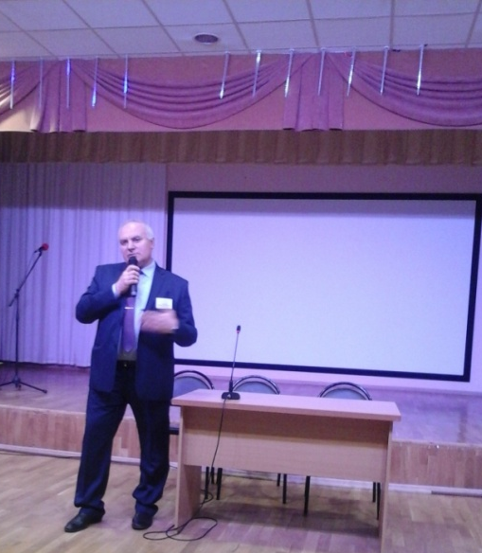

«МЕТОДИЧЕСКАЯ КОПИЛКА ВОСПИТАТЕЛЯ»

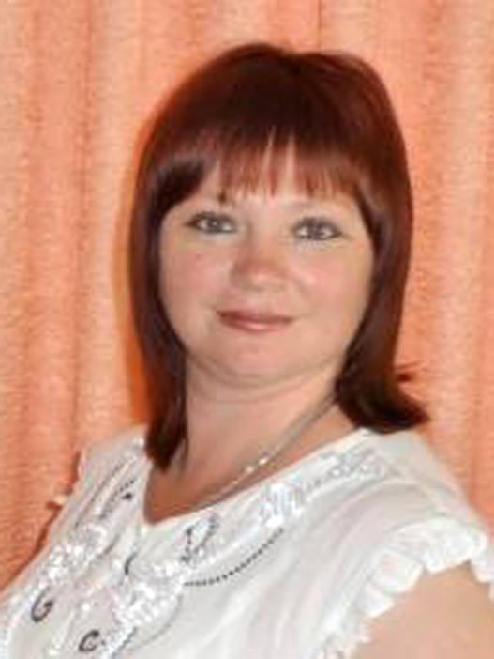
«СОВРЕМЕННЫЕ ПОДХОДЫ К ПАТРИОТИЧЕСКОМУ ВОСПИТАНИЮ ДОШКОЛЬНИКОВ ЧЕРЕЗ ВНЕДРЕНИЕ РЕГИОНАЛЬНОГО КОМПОНЕНТА»

Головина И.Н.
Старший воспитатель
МДОАУ №1 «Звездочка» г.Новокубанска

Сохранение отечественных традиций на Кубани через приобщение к ним, реализация воспитания на их основе в современных условиях становятся востребованными в образовательной деятельности.
Патриотическое воспитание дошкольников детей дошкольного возраста является одним из ведущих направлений образовательной деятельности с дошкольниками.
Краснодарский край – регион многонациональный, богатый народными традициями. Воспитание толерантности является одним из приоритетов для предотвращения конфликтов между различными этническими и социальными группами. Основы этого закладываются в дошкольном возрасте.
Актуальность проблем, связанных с нравственным воспитанием на современном этапе общества, приобретает чрезвычайную значимость. Однако дети, начиная с дошкольного возраста, страдают дефицитом знаний о родном городе, стране, особенностях регионального компонента и толерантных отношений. Кроме того, недостаточно сформирована система работы с родителями по проблеме нравственно-патриотического воспитания в семье.
Проблема патриотического воспитания детей дошкольного возраста затрагивает в первую очередь систему дошкольного образования, как начальную ступень раскрытия потенциальных способностей ребёнка.
Задача педагогов и родителей – как можно раньше пробудить в растущем человеке любовь к родной земле, с первых шагов формировать у детей черты характера, которые помогут ему стать человеком и гражданином общества; воспитать любовь и уважение к родному дому, детскому саду, родной улице, городу; чувство гордости за достижения страны.
Свою работу по патриотическому воспитанию детей на основе изучения кубанских семейных традиций наше дошкольное образовательное учреждение, ведет с 2014 года. С марта 2016 года детскому саду присвоен статус муниципальной инновационной площадки в системе дошкольного образования.
Инновация нашей площадки заключается в использовании нетрадиционных методов, форм, средств, технологии, использующиеся в педагогической практике, ориентированные на личность ребёнка. У детей дошкольного возраста совсем небольшой жизненный опыт, именно поэтому, мы считаем возможным и необходимым знакомить детей с историей родного города, формировать чувства патриотизма, базисные представления о народе, обычаях, истории, культуре через проектную деятельность и нестандартные формы работы с семьей.

Инновационность:
- Проектная деятельность определяется в соответствии со стандартом ДО, как основная форма организации совместной деятельности родителей и воспитателей для развития базисных представлений у детей дошкольного возраста о обычаях истории и культуре Кубани.
- Считаем необходимым представить модель проектной деятельности по данному направлению в условиях реализации типовой образовательной программы ДОО.
- Внедрение системно – деятельностного подхода в реализации проекта предполагает работу по пяти блокам.
1 блок - «Дом, в котором я живу», предполагает - создание мини – музеев в разных возрастных группах: «Казачий курень», «Казачье подворье», «Кубанский промысел»; проведение мастер – классов педагогов ДОУ.
По данному блоку в каждой группе воспитателями собран богатый и разнообразный методический, демонстрационный материал по региональному компоненту, подобрана картотека народных кубанских игр в соответствии с возрастным диапазоном детей; разработано перспективное планирование для детей старшего дошкольного возраста, изготовлены макеты: «Казачье подворье», «Кубанская хата», мини коллажи.
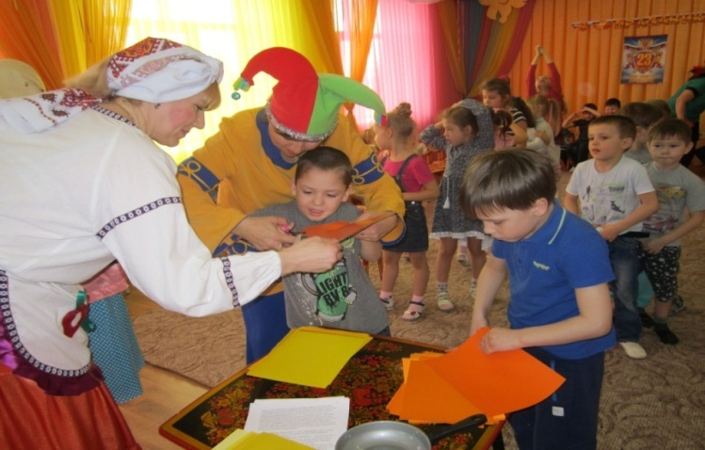
Педагогами нашего дошкольного образовательного учреждения проведены мастер –классы на районных методических объединениях по теме : «Использование кубанских народных игр в работе по региональному компоненту с детьми младшего дошкольного возраста», «Кубанские подвижные игры как средство физического воспитания дошкольников»

2 блок - «Путешествие по родному краю», предполагает экскурсии в краеведческий музей, изготовление лепбуков, квест - игры «Путешествие по родному Новокубанску», коллекция с видеозаписями (семейный отдых в различных местах Краснодарского края), составление совместных с родителями проектов «Маршруты выходного дня» (Краснодарский край и его достопримечательности). Онлайн общение с родителями посредством интернет сайта.
3 блок - «Обряды и традиции», предполагает нестандартные формы взаимодействия с родителями: совместные фольклорные праздники «Кубанские посиделки», Чайная гостиная: «Как на масленой неделе блины по небу летели…», где педагоги совместно с родителями разрабатывают сценарии, подбирают разнообразный материал по семейным традициям и принимают участие в мероприятиях. Так же в этот блок входит проектная деятельность по пяти образовательным областям «Кубань многонациональная».
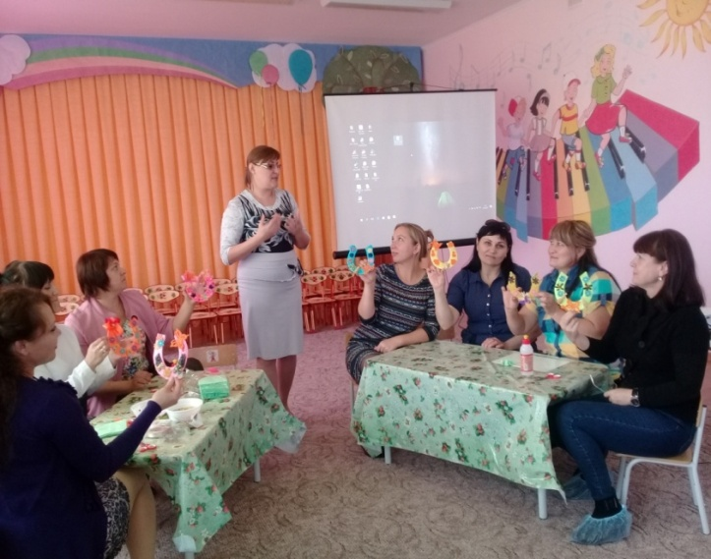
В работе с семьёй опираемся на родителей не только как на помощников детского сада, но и как на равноправных участников формирования детской личности. Прикосновение к истории своей семьи вызывает у ребенка сильные эмоции, заставляет сопереживать, внимательно относиться к памяти прошлого, к своим историческим корням.
4 блок - Составление видеотеки «Семейные традиции», разработка проектов «Семейные традиции нашей семьи», «Герб нашей семьи», «Родословная нашей семьи», в этот блок мы так же внесли тематические проекты и акции посвященные Великой Победе.
Нашими педагогами совместно с родителями и детьми были разработаны тематические проекты: "Чтобы помнили...", "Дети войны», «Наши деды герои войны», проведена акция "Георгиевская ленточка", на территории детского сада высажена «Аллея славы», организованы целевые прогулки к «Вечному огню».
Большое место в приобщении детей к народной культуре занимают праздники и традиции малой родины.
5 блок - «Православно – обрядовые праздники», предусматривает совместную деятельность педагогов с родителями в разнообразных формах: Творческая мастерская изготовление семейных поделок на тему «Пасхальные писанки», «Пасха в Кубанской семье», «Рождественская елочка», фотовыставка «Праздник в нашей семье», домашний театр: «Чудеса на Рождество», совместные праздники с родителями: «Рождественские посиделки в горенке», «Проводы зимы», «Жаворонки», «Пасхальный разгуляй», «Яблочный спас», «День семьи, любви и верности».
Для реализации задач по патриотическому воспитанию на основе изучения кубанских семейных традиций, педагогами нашего детского сада за 2016 - 2017 год разработаны и апробированы методические пособия по инновационной деятельности:
- «Патриотическое воспитание дошкольников через приобщение к истокам кубанской культуры» старший воспитатель Головина И.Н.,
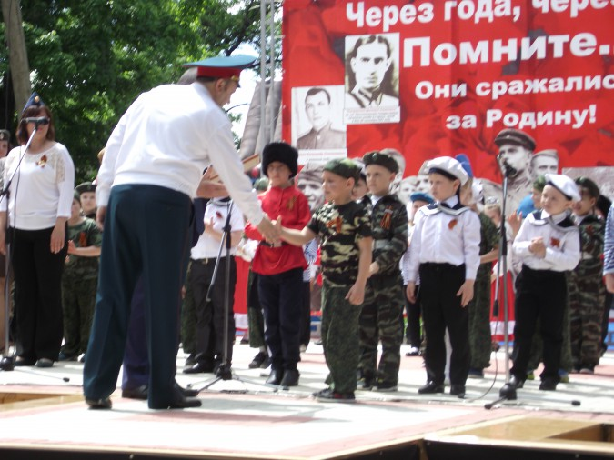
- «Патриотическое воспитание дошкольников на основе кубанских традиций» воспитатель Талаева С.А.,
- «Внедрение регионального компонента в физкультурно – оздоровительную работу ДОУ» инструктор по физической культуре Нагний Л.А.,
- «Работа с семьей по патриотическому воспитанию и приобщению к семейным кубанским традициям» воспитатель Рыбалко Ю.В.
- «Использование интерактивного модуля «Путешествие с рюкзачком» в тематическом планировании в работе с детьми старшего дошкольного возраста по региональному компоненту» воспитатель Сморода Н.В.
Активное участие принимают наши педагоги в муниципальных и краевых конкурсах. В 2015 году воспитатель Рыбалко Ю.В. стала победителем муниципального конкурса «Воспитатель года», в 2016 году старший воспитатель Головина И.Н. – победитель муниципального и краевого конкурса «Лучшие педагогические работники дошкольных образовательных организаций», в 2017 году воспитатель Талаева С.А. - победитель муниципального и краевого конкурса «Лучшие педагогические работники дошкольных образовательных организаций».
Ежегодно в преддверии праздника Великой Победы наши воспитанники принимают участия в различных мероприятиях: в военно-спортивной игре "Зарница" среди дошкольников городских детских садов, в «Смотре строевой песни посвященный годовщине Победы в Великой Отечественной войне».
В ряд мероприятий, посвященных 80 -летию образования Краснодарского края, которые проводились в нашем районе и наш детский сад внес свою добрую лепту. Творческий коллектив детского сада принял участие в тематической выставке « Ты Кубань - ты наша Родина». Наши воспитанники участвовали в соревнованиях между командами детских садов города «Кубанские казачьи игры». Под руководством музыкального руководителя была подготовлена и представлена инсценировка казачьей песни «Шашку бери».
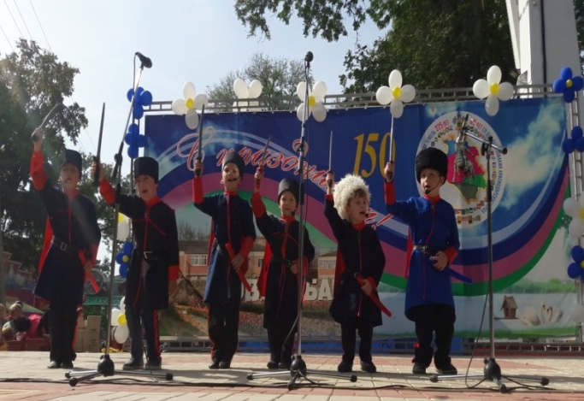
Работая в данном направлении на социокультурном материале нашего края, мы исходили из того, чтобы повысить уровень компетентности педагогов и родителей, для того что бы они смогли создать целостность образовательной системы введения регионального компонента в образовательный процесс в условиях модернизации содержания дошкольного образования.

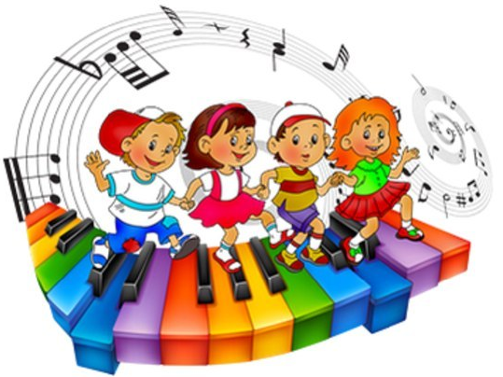
«ИСПОЛЬЗОВАНИЕ ЗДОРОВЬЕСБЕРЕГАЮЩИХ ТЕХНОЛОГИЙ В РАЗВИТИИ МУЗЫКАЛЬНЫХ СПОСОБНОСТЕЙ ДОШКОЛЬНИКОВ
И УКРЕПЛЕНИИ ИХ ЗДОРОВЬЯ НА МУЗЫКАЛЬНЫХ
ЗАНЯТИЯХ В ДОУ»

Питенко Елена Николаевна,
музыкальный руководитель
МДОБУ № 2 г.Новокубанска

От здоровья, жизнерадостности детей зависят их духовная жизнь, мировоззрение, умственное развитие, прочность знаний, вера в свои силы. Болезненный, отстающий в физическом развитии ребенок быстрее утомляется, у него неустойчивое внимание, слабая память, низкая работоспособность. Эффективно проводить оздоровительную работу в решении воспитательных, образовательных и коррекционных задач помогает использование такого могучего средства, как музыка. Тем более что именно музыка из всех видов искусства является самым сильным средством воздействия на человека.
Музыкальное развитие ребенка в аспекте здоровьесбережения своей эффективностью уже давно не вызывает сомнений. Музыка с древнейших времен использовалась врачевателями для лечения и оздоровления пациентов. А в настоящее время её лечебный эффект доказан научно. Ученые даже создали в официальной медицине целое направление – музыкотерапию.
В своей работе с дошкольниками я использую здоровьесберегающие технологии. Привычные виды музыкальной деятельности можно расширить и дополнить с учётом пользы для здоровья детей.
Цель внедрения здоровьесберегающих технологий: сохранение и укрепление психического и физического здоровья детей.
Задачи: 1.Систематизировать проведение физкультминуток на занятии (во время малоподвижных видов деятельности – пение, слушание музыки),
2.В начало и конец занятия внедрить элементы, позволяющие настроить детей на нужный лад (взбодрить, успокоить),
3. Внедрять элементы здоровьесбережения во время танцев и игр и драматизаций.
К элементам здоровьесбережения относятся такие виды деятельности:
- Логоритмика (это метод преодоления речевых нарушений путем развития двигательной сферы в сочетании со словом и музыкой);
- Пальчиковая гимнастика (развитие мелкой моторики);
- Психогимнастика (этюды, игры и упражнения, направленные на развитие и коррекцию различных сторон психики ребенка, как ее познавательной, так и эмоционально- личностной). К психогимнастике можно отнести мимические упражнения; релаксацию; коммуникативные игра и танцы; этюды на развитие выразительности движений, инсценировки; музыкотерапию;
- Дыхательная и артикуляционная гимнастика. Дыхание влияет на звукопроизношение, артикуляцию и развитие голоса.
- Ритмопластика - физиологическая потребность детского развивающегося организма.
ЛОГОРИТМИКА
Логоритмические занятия направлены на коррекцию общих и мелких движений, развитие координации «речь — движение», расширение у детей словаря, способствуют совершенствованию психофизических функций, развитию эмоциональности, навыков общения.
Логоритмические занятия основаны на тесной связи слова, движения и музыки и включают пальчиковые, речевые, музыкально-двигательные и коммуникативные игры, упражнения для развития крупной и мелкой моторики, танцы под ритмодекламацию или пение взрослого, ритмические игры с музыкальными инструментами, стихотворения с движениями.
Практика показала, что регулярное включение в музыкальное занятие элементов логоритмики способствует быстрому развитию речи и музыкальности, формирует положительный эмоциональный настрой, учит общению со сверстниками. Логоритмические игры способствуют созданию доброжелательной, эмоционально насыщенной атмосферы совместного творчества детей и взрослых. Желание каждого ребенка подражать взрослому и активно участвовать в процессе занятия осуществляется благодаря музыкальному сопровождению игр-инсценировок, танцев, а также пению песен.
Например, стихотворение с движениями «Падает снежок» (средняя группа) использую в музыкально-ритмических движениях и играх – драматизациях, и, в дальнейшем, на праздниках и развлечениях (Новый год, по следам праздника) для вовлечения всех детей в ход действия.
Падает снежок, Поднимают руки вверх Белый холодок, медленно опускают их,
И летят снежинки на дорожку. делая мягкие взмахи кистями-
Милый мой дружок, Вытягивают вперед то одну
Маленький дружок, руку, то другую.
Подставляй скорее ты ладошки. Вращают кистями рук.
Пусть летает снег,
Пусть летает снег, Вращают кистями рук.
В воздухе кружится и порхает, поворачивают ладони
А как на ладошки
Наши упадет, то вверх, то вниз.
Сразу тот снежок растает. Прижимают ладони друг к другу на последнем слове.
ПАЛЬЧИКОВАЯ ГИМНАСТИКА
В своих занятиях я включаю упражнения по тренировке движений пальцев наряду со стимулирующим влиянием на развитие речи которые являются мощным средством повышения работоспособности головного мозга. Формирование словесной речи ребенка начинается, когда движения пальцев рук достигают достаточной точности. Развитие пальцевой моторики подготавливает почву для последующего формирования речи.
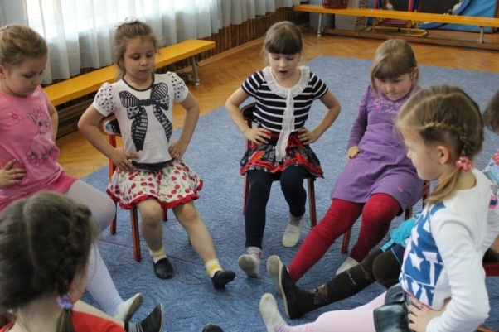
Таким образом, роль стимула развития центральной нервной системы, всех психических процессов, и в частности речи, играет формирование и совершенствование тонкой моторики кисти и пальцев рук. Упражнения с младшими дошкольниками необходимо выполнять в медленном темпе от 3 до 5 раз сначала одной рукой, затем другой, а в завершение — двумя руками вместе. Указания ребенку должны быть спокойными, доброжелательными и четкими.
На музыкальных занятиях пальчиковые игры проводятся чаще всего под музыку - как попевки, песенки, сопровождаются показом иллюстраций, пальчикового или теневого театра. Особое место занимают «пальчиковые сказки»- знакомую дошкольникам- «Рукавичка», «Теремок», «Колобок» и др.
ПСИХОГИМНАСТИКА
Психогимнастика, прежде всего, направлена на обучение элементам техники выразительных движений, на использование выразительных движений в воспитании эмоций и высших чувств и на приобретение навыков в саморасслаблении. Дети изучают различные эмоции и учатся управлять ими, овладевают азбукой выражения эмоций. Психогимнастика помогает детям преодолевать барьеры в общении, лучше понять себя и других, снимать психическое напряжение, дает возможность самовыражения.
Порой детям стоит огромных усилий контролировать свои эмоции, сдерживаться, скрывать их от посторонних. Чтобы научить ребенка сдерживать, контролировать свои эмоции, я даю ему почувствовать этот "контроль" и как он "работает" в игровой форме. Использую упражнения на расслабление, снятие напряжения, создание игровой ситуации.

ДЫХАТЕЛЬНАЯ И АРТИКУЛЯЦИОННАЯ ГИМНАСТИКА
Дыхательная гимнастика корректирует нарушения речевого дыхания, помогает выработать диафрагмальное дыхание, а также продолжительность, силу и правильное распределение выдоха.
Выполнение дыхательной гимнастики помогает сохранить, укрепить здоровье ребенка. Она дает возможность зарядиться бодростью и жизнерадостностью, сохранять высокую работоспособность. Гимнастика хорошо запоминается и после тренировки выполняется легко и свободно.
Применение дыхательной и артикуляционной гимнастики. Примеры.
Применяю в качестве 1-2-х минутной разминки перед и во время пения.
Упражнение на дыхание « В Лесу»
Музыкальный руководитель: « Как легко дышится в лесу, воздух чистый и свежий. Подышим свежим воздухом». На счет – 1, 2 – вдох через нос 3, 4 – выдох через рот.
Упражнение на дыхание « Вертушки».
Реквизит: игрушки – вертушки (полоска бумажки, ленточка).
Короткий вдох носом и продолжительный выдох на игрушку.

РИТМОПЛАСТИКА
Музыкально-ритмические движения являются синтетическим видом деятельности, следовательно, любая программа, основанная на движениях под музыку, будет развивать и музыкальный слух, и двигательные способности, а также те психические процессы, которые лежат в их основе. Основная направленность элементов ритмопластики на музыкальных занятиях, — психологическое раскрепощение ребенка через освоение своего собственного тела как выразительного ("музыкального") инструмента.
Танцы, ритмичные движения – физиологическая потребность детского развивающегося организма. Они мобилизуют физические силы, вырабатывают грацию, координацию движений, музыкальность, укрепляют и развивают мышцы, улучшают дыхание, активно влияют на кровообращение, способствуют выработке многих веществ, необходимых детскому организму.
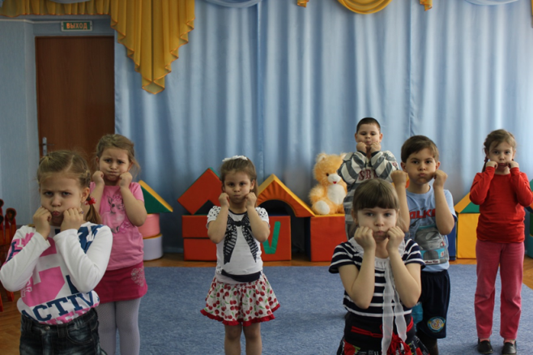
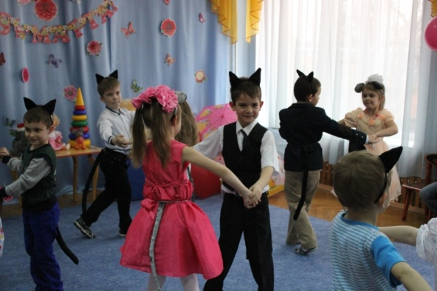
Ритмичные и плавные движения усиливают приток крови к легким – они полнее насыщаются кислородом. Сердце работает ритмичнее, активно подавая кровь ко всем органам, доставляя кислород, питательные вещества и полнее забирая вредные продукты обмена. Нагрузка на мышцы живота нормализует работу кишечника и желудка. Движения укрепляют сон лучше, чем любое снотворное.

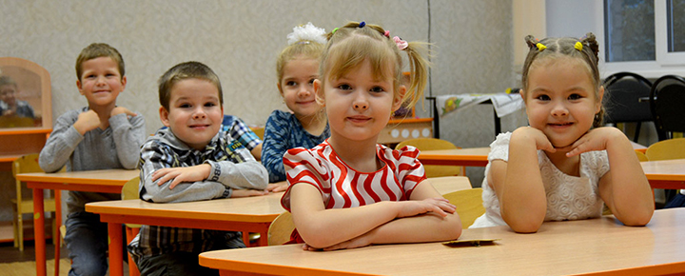
«ДОШКОЛЬНОЕ ДЕТСТВО КАК ВАЖНЫЙ ПЕРИОД «ФОРМИРОВАНИЯ ЛИЧНОСТИ»

Кирчева Мирослава Витальевна,
педагог-психолог МДОАУ № 10 г. Новокубанска

Если педагогика хочет воспитывать человека во всех отношениях, то она должна прежде узнать его тоже во всех отношениях.
К. Д. Ушинский

В.А. Крутецкий, выдающийся учёный, мыслитель, классик отечественной психологии, один из видных специалистов в области возрастной и педагогической психологии, утверждал: развитие связано с тем, что в определенные возрастные периоды в психике появляется качественно новое, так называемые «новообразования». В своём психическом развитии человек проходит ряд этапов, каждый из которых отличается определенной спецификой, и каждый возрастной период неразрывно связан с предыдущим, возникает на его основе и, в свою очередь, служит основой для наступления следующего периода.
Говоря о развитии ребенка, крупнейшие представители отечественной и зарубежной педагогики и психологии обычно указывают на два возрастных периода, в которые происходят психологические изменения, решающие для формирования личности: во–первых, период дошкольного детства, во–вторых, период подросткового и начала юношеского возраста.
Дошкольное детство – это этап первоначального формирования личности, развития личностных «механизмов» поведения. В дошкольные годы развития ребенка завязываются те первые узлы, устанавливаются те первые связи и отношения, которые образуют новое, высшее единство субъекта – единство личности.
Личность и все её психологические проявления определяются социальной природой, формируются в детском возрасте под воздействием окружающей социальной среды, обучения и воспитания, под влиянием правильной организации жизни и деятельности ребенка. Немаловажным условием для полноценного психического развития является созревание нервной системы. Так, В.А. Крутецкий в своих трудах обращает внимание педагогов и психологов, для которых вопросы развития личности стали предметом собственной деятельности, на то, что созревание нервной системы не происходит одномоментно, эти процессы длятся на протяжении достаточно долгого времени и в полной мере зависят от характера деятельности самого ребёнка. Пути воспитания тех или иных качеств личности напрямую связаны и с природными анатомо–физиологическими особенностями ребенка, в частности с особенностями его нервной системы, и это нельзя не учитывать при обучении и воспитании. Нельзя также сводить психическое развитие и к тому, что с возрастом что–то увеличивается (словарный запас, объем внимания, количество запоминаемого материала) или уменьшается (детская фантазия, импульсивность, эмоциональность). Ведь развитие связано не только с количественными изменениями, увеличением или уменьшением каких–то психических проявлений, свойств и качеств.
Уже очень рано, еще на первом году жизни, поведение ребенка начинает перестраиваться: в его действиях появляется все большее число процессов, обязанных своим возникновением тому, что жизнь малыша протекает в общественных условиях существования и под воспитательным влиянием окружающих людей. Ребенок усваивает человеческие, общественно выработанные способы действия с предметами, усваивает формы человеческого общения, начинает овладевать языком. У малыша формируются и новые специфически человеческие потребности, которые создаются всем образом его жизни с первых же дней существования. А к двум – трем годам ребенок проделывает в этом направлении огромный путь. Он не только свободно передвигается и правильно обращается со знакомыми и доступными ему предметами, говорит и сознательно руководствуется тем, что видит и слышит от взрослых, проявляет и известную инициативу, самостоятельность, словом, его поведение характеризуется уже почти всеми психологическими чертами, которые присущи ребенку и на более поздних ступенях развития.
Дошкольное детство – совершенно особенный период развития ребенка. В этом возрасте перестраиваются вся психическая жизнь маленького человека и его отношение к окружающему миру. Суть этой перестройки заключается в том, что в дошкольном возрасте возникают внутренняя психическая жизнь и внутренняя регуляция поведения. Если в раннем возрасте поведение ребенка побуждается, направляется извне – взрослыми или воспринимаемой ситуацией, то в дошкольном периоде сам ребенок начинает определять собственное поведение.
Данный этап своей жизни ребенок дошкольного возраста, как правило, проводит в детском саду. И именно социальная составляющая детского сада, компетентность педагогов становится тем фундаментом, на котором в основном-то и складывается личность ребенка, т.е. формируются мотивационно-потребностная сфера и самосознание, развиваются элементы трудовой и учебной деятельности.
Развитие ребенка — сложный диалектический процесс. Он имеет свои качественные особенности на разных возрастных этапах развития. Каждый период отличается своими существенными условиями жизни, потребностями и деятельностью, характерными противоречиями, качественными особенностями психики и характерными психическими новообразованиями. В связи с этим в возрастной психологии существует понятие о ведущем виде деятельности. Для каждого возраста характерны разные виды деятельности, существует потребность в каждом из трех основных её видов: в игре, учении и труде.
Для дошкольного возраста ведущим видом деятельности является игра, хотя дошкольники в доступных для них формах занимаются учебной и трудовой деятельностью. По мнению В.А. Крутецкого, те большие требования, что и дома, и в детском саду предъявляют к психическим процессам ребенка: памяти, мышлению, вниманию, личностным проявлениям – возможно реализовать, используя соответствующие упражнения и опираясь на ведущий вид деятельности дошкольника.
В процессе игры, элементарных формах трудовой деятельности и под влиянием специальных занятий лепкой, рисованием, конструированием расширяется и углубляется восприятие окружающего мира, психические процессы (наблюдение, запоминание) становятся более произвольными, хотя непроизвольность и в этом возрасте является их основной характеристикой. Внимание становится более устойчивым и длительным, у детей развивается способность в известных пределах планировать свою деятельность, организовывать ее.
Распространенный вид игры — коллективные сюжетно-ролевые игры, с одной стороны, воспитывают у дошколят чувство коллективизма и ответственности, а с другой стороны, тормозят импульсивные реакции. Именно в процессе игры ребенок учится полноценному общению со сверстниками: он уже умеет подчинять свои импульсивные желания правилам игры, у него появляется соподчинение мотивов – «хочу» начинает подчинятся «нельзя» или «надо». В игре интенсивно развиваются все психические процессы, формируются первые нравственные чувства: ребёнок осознаёт «что такое хорошо и что такое плохо». Формируются новые мотивы и потребности: соревновательные, игровые, потребность в самостоятельности.
В дошкольном возрасте у ребенка увеличивается число видов деятельности, которыми он овладевает, усложняется содержание его общения с окружающими его людьми и расширяется круг этого общения. Важную роль в жизни ребенка-дошкольника играет сверстник. У детей формируются относительно устойчивые симпатии, складывается совместная деятельность.
Широта круга видов деятельности ребенка-дошкольника показывает, что он овладевает разнообразным предметным содержанием. Расширяется и усложняется также сфера общения со взрoслыми. Познавательный и личностный мотивы становятся ведущими мотивами общения. Ребенок обращается к взрослому как к источнику знаний о природном и социальном мире.
Усложнение видов деятельности и общения, расширение круга общения приводят к формированию самосознания. Ребенок осознает себя, прежде всего, на уровне субъекта действия. Самооценка дошкольника появляется в особых ситуациях, требующих от ребенка оценить себя, но по содержанию она ситуативна и отражает оценку, даваемую ребенку взрослым. К концу дошкольного возраста формируется конкретная самооценка, ребенок может внеситуативно и обоснованно оценить себя.
В дошкольном возрасте складываются механизмы управления своим поведением: усвоение и применение норм и правил поведения, соподчинение мотивов, целевая организация деятельности, умение предвидеть последствия поступков. Однако эти психологические образования еще не выполняют в полной мере своих регулирующих функций, и в этом смысле детям-дошкольникам приписывается недостаточность волевого развития.
В этот возрастной период происходят значимые изменения в познавательной сфере ребенка. Он усваивает сенсорные эталоны, через которые воспринимает предметы, их свойства, что позволяет целенаправленно и произвольно обследовать эти предметы. Образный характер мышления, специфичный для дошкольного возраста, определяется тем, что ребенок устанавливает связи и отношения между предметами, прежде всего, на основе непосредственных впечатлений.
Итогом развития ребенка в дошкольном возрасте является возникновение фундаментальных психологических образований: внутреннего плана действий, произвольности, воображения, обобщенного внеситуативного отношения к себе. У ребенка возникает стремление к выполнению общественно значимой, общественно оцениваемой деятельности, которая вызывается определенными мотивами и причинами, что побуждают маленького человека поставить перед собой цель и начать действовать для неё.
Отечественный психолог В.А. Крутецкий, занимавшийся изучением психической деятельности человека, считал, что «деятельность - это активность человека, направленная на достижение сознательно поставленных целей, связанных с удовлетворением его потребностей и интересов, на выполнение требований к нему со стороны общества и государства». И именно период дошкольного детства – тот важный этап, когда и происходит первоначальное фактическое складывание личности человека, у которого его собственные потребности и интересы не входят в конфликт с потребностями и интересами общества, а взаимно дополняют и обогащают друг друга.

РЕДАКЦИОННАЯ КОЛЛЕГИЯ

Руководитель проекта Давыденко Светлана Викторовна

Главный редактор Дзюба Татьяна Викторовна

Члены редколлегии: Ершова Руслана Владимировна

Дерипаско Валентина Алексеевна

Вёрстка Вербина Валентина Валерьевна
Издание журнала
1 раз в 2 месяца, опубликован на сайте МБУ «ЦРО» http://novcro.ucoz.ru
Следующий набор материалов для Педагогического вестника проводится
до 20 февраля 2018 года на электронный адрес cro@nk.kubannet.ru с пометкой: «Материалы для Педвестника»
За орфографические ошибки в материале педагогов
редколлегия ответственности не несет.
Мнения авторов могут не совпадать с точкой зрения редакции.

НАШ АДРЕС:
352240, Краснодарский край, г.Новокубанск, ул.Первомайская, 134
Тел.факс: 8(86195)3-01-73
E-mail: cro@nk.kubannet.ru

